排序

排序复杂度
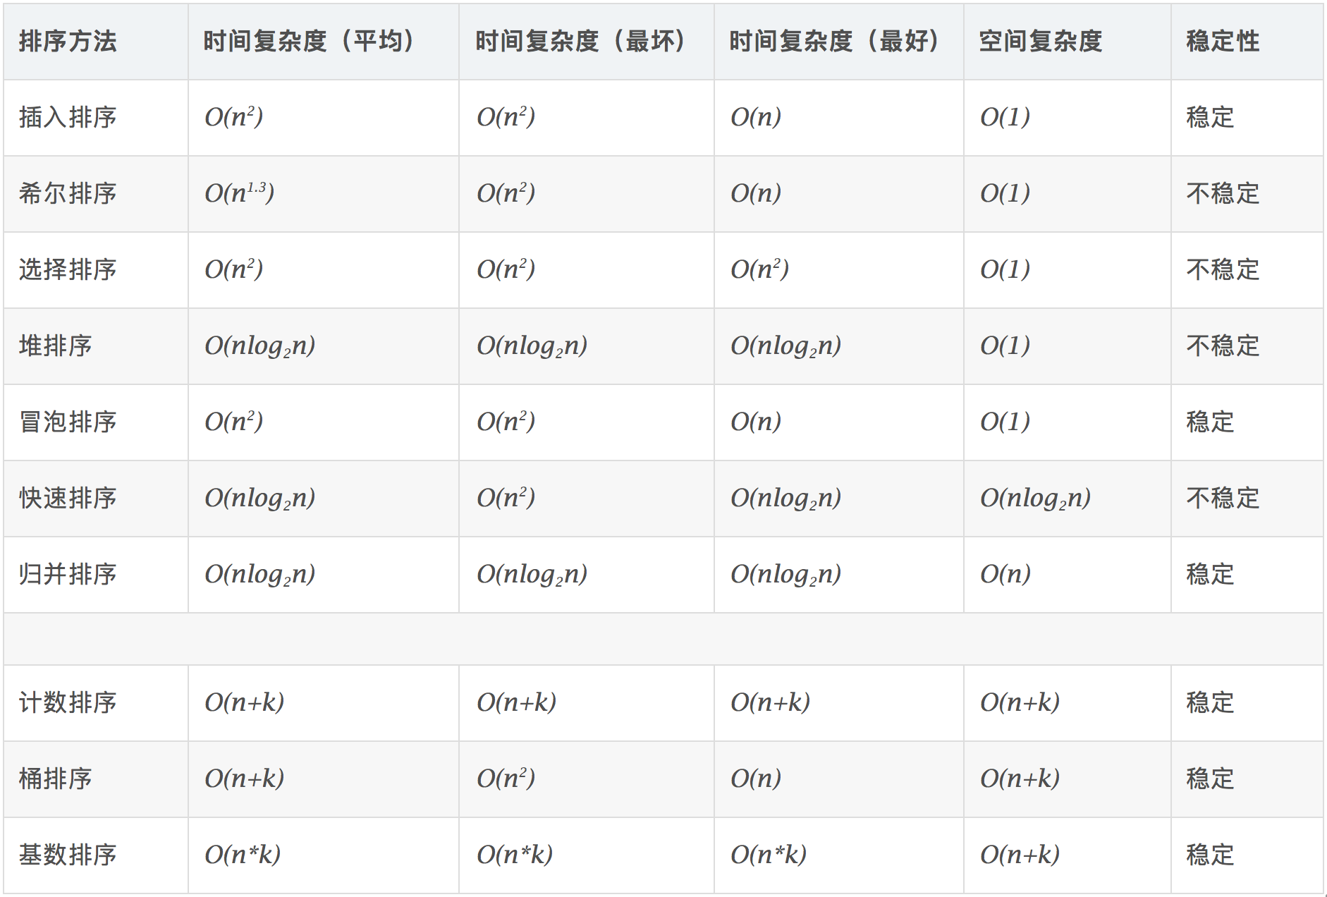

快速排序
基本思想：通过一趟排序，将数组分成两个部分，其中一个部分全都小于另一个部分；然后再按这一方法，对两个部分进行快速排序，如此递归执行，最后整个数组变成一个有序序列。

堆排序

外部排序
外部排序最常用的算法是多路归并排序，即将原文件分解成多个能够一次性装入内存的部分分别把每一部分调入内存完成排序。然后，对已经排序的子文件进行归并排序。

关键字

Static
static可以用来修饰变量，函数和类成员。
类型 | Static
变量 | 被static修饰的变量就是静态变量，它会在程序运行过程中一直存在，内存中只有一份；
函数 | 被static修饰的函数就是静态函数，它只能在本文件中使用，不会和其他文件中的同名函数冲突；
类 | 被static修饰的成员变量是类静态成员，这个静态成员会被类的多个对象共用。

static静态成员变量 vs非静态成员变量
static静态成员变量 | 非静态成员变量
只在类加载的时候，初始化一次，内存只有一份；在类被销毁的时候被销毁； | 创建对象的时候分配空间，在对象变为垃圾空间被回收的时候被销毁；

联合体union和struct的异同
union，中文名“联合体、共用体”，在某种程度上类似结构体struct的一种数据结构，共用体(union)和结构体(struct)同样可以包含很多种数据类型和变量。
结构体(struct)中所有变量是“共存”的——优点是“有容乃大”，全面；缺点是struct内存空间的分配是粗放的，不管用不用，全分配。
而联合体(union)中是各变量是“互斥”的——缺点就是不够“包容”；但优点是内存使用更为精细灵活，也节省了内存空间。
有union的情况，说了pack和packed情况

Struct

字节对齐原因
- 适配不同的CPU
第二，加快对数据的读写速度（即用空间换时间）。

Struct对齐规则
2.除结构体的第一个成员外，其他所有的成员的地址相对于结构体地址(即它首个成员的地址)的偏移量必须为实际对齐单位或自身大小的整数倍(取两者中小的那个)
3.结构体的整体大小必须为实际对齐单位的整数倍

例题1
struct A {
char a;
short b;
int c;
double d;
};
int main()
{
cout << sizeof(A) << endl;
return 0;
}
上面nums中，没有手动设置对齐单位，linux64系统的默认对齐单位是8字节，结构体nums的最大成员double d占8个字节，故实际对齐字节是二者最小，即8字节。
char a放在结构体的起始地址;
short b占2个字节，2小于实际对齐字节8，故b的起始地址相对于a的起始地址的偏移量须为2的整数倍个字节;
int c占4个字节，4小于实际对齐字节8，故c 起始地址相对于a的起始地址的偏移量须为4的整数倍个字节；
double d占8个字节，8与实际对齐字节8相等，故d的起始地址相对于a的起始地址的偏移量须为8的整数倍个字节；
所以nums所占空间如下: 1(a)+1(浪费的空间，由b的起始地址决定这1字节必须腾出)+2(b)+4(c)+8(d)=16个字节

例题2
struct A {
char a;
short b;
int c;
double d;
char arr[13];
};
int main()
{
cout << sizeof(A) << endl;
return 0;
}
到成员double d为止，结构体nums占的空间是16，上面已经分析过，然后后面是一个char型数组，数组的类型是char[13],并不是基本数据类型，这里仍然当做13个char型变量来处理，char占1个字节，小于实际对齐字节8，所以这13个char型变量可以直接挨着double d后面放（最后结果看起来也就相当于整个数组挨着double d放置）；所以总的空间情况是：1(a)+1(浪费空间)+2(b)+4(c)+8(d)+13(arr)=29;但29并不满足上面三步走的最后一步：“整个结构体的大小必须是实际对齐单位的整数倍”，所以29+5(浪费空间)=32，所以最后nums的空间情况是1(a)+1(浪费空间)+2(b)+4(c)+8(d)+13(arr)+5(浪费空间)=32字节

不同Struct大小怎么比较
在实际项目中，结构体和其他类型基础数据类型一样，结构体是大量存在的。结构体的大小不是结构体元素单纯相加就行的，需要考虑到系统在存储结构体变量时的地址对齐问题。
对齐方式如下：
1.每个成员的偏移量都必须是当前成员所占内存大小的整数倍，否则在成员之前加上偏移量；
2.当前所以成员大小计算完毕，编译器判断当前结构提的大小是否为结构体中最大基本数据项的整数倍，如不是在最后一个成员后做字节填充。

变长结构体
通过动态开辟一个比结构体大的空间，然后让buffer去指向那些额外的空间，这样就可以实现可变长的结构体了。更为巧妙的是，我们甚至可以用nsize存储字符串buffer的长度。

Sizeof和strlen()的区别-深信服
1、sizeof不是函数，而是一个关键字。strlen()则是一个字符串函数。
2、用法：
sizeof()用来测给定的数据类型在内存中占的字节长度；
strlen()是C语言标准函数库中的标准函数，其功能是：计算字符串的长度，strlen所作的仅仅是一个计数器的工作，它从内存的某个位置（可以是字符串开头，中间某个位置，甚至是某个不确定的内存区域）开始扫描，直到碰到第一个字符串结束符’\0’为止，然后返回计数器值(长度不包含’\0’)。

class和struct的区别
区别 | Class | Struct
类型 | 引用类型 | 值类型
继承 | Class可以继承类、接口、被继承； | Struct只能继承接口，不能被继承；
初始化 | Class必须使用new初始化； | 结构体不可以使用new初始化；
构造 | Class有默认的无参构造函数和析构函数； | Struct没有默认的无参构造，无析构函数；
访问权限 | Class默认的成员变量访问权限是private | Struct默认是public

Const

#define和const的区别

区别 | #define | Const
类型 | #define定义的常量没有类型； | Const定义的常量有类型名字；
起作用的阶段 | #define在编译的预处理阶段起作用； | Const在编译运行的时候起作用；
起作用的方式 | #define只是简单的字符串替换，容易出错； | Const有对应的数据类型，要进行判断；

const

类别 | Const
成员变量（常量） | const修饰类的成员变量，表示常量不可能被修改
函数 | const修饰类的成员函数，表示该函数不会修改类中的数据成员，不会调用其他非const的成员函数
调用 | const函数只能调用const函数，非const函数可以调用const函数

volatile
C/C++中的 volatile 关键字和 const 对应，用来修饰变量。
volatile 关键字是一种类型修饰符，用它声明的类型变量表示可以被某些编译器未知的因素更改，比如：操作系统、硬件或者其它线程等。遇到这个关键字声明的变量，编译器对访问该变量的代码就不再进行优化，从而可以提供对特殊地址的稳定访问。

malloc/free和new/delete的区别
区别 | New/delete | Malloc/free
属性 | 是C++关键字，需要编译器支持； | 是库函数，需要头文件；
参数 | 使用new操作符申请内存分配时，无须指定内存块大小； | Malloc需要显式的指出所需内存的尺寸；
返回类型 | New分配内存成功时，返回的是对象类型的指针，类型严格与对象匹配，无须进行类型转换； | Malloc内存分配成功返回的是void，需要强制转换来将void*指针转换成我们需要的类型
分配失败 | New分配失败，会抛出异常 | Malloc分配内存失败时返回Null
重载 | New允许重载 | Malloc不能重载

select/epoll区别

引用

如何创建引用？
cpp中引用通过TypeName&实现创建，如下：
int a = 10;
int& alias = a;

引用和指针的区别
在C和C++中，指针一般指的是某块内存的地址，通过这个地址，我们可以寻址到这块内存；而引用是一个变量的别名，例如我们给小明起了个外号：明明，那我们说明明的时候，就是说小明。
对于指针来说，它是一个地址，这个地址是一个数值，那么就意味这个数值可以为0(空指针)，也可以为其他，即指针可以不指向任何东西。
而对于引用来说，他是一个外号，外号一定是“某个存在物体”的外号，所以引用不能为空，即不能存在空引用。
根据以上可知指针和引用的一个重要不同：指针可以为空，引用不能为空。这就意味着我们拿到一个引用的时候，是不需要判断引用是否为空的，而拿到一个指针的时候，我们则需要判断它是否为空。这点经常在判断函数参数是否有效的时候使用。

函数

封装
隐藏对象的属性和实现细节，对外提供公共的访问方式，以防止数据的随意访问和修改。

继承
通过扩展一个已有的类，并继承该类的属性和行为，来创建一个新的类。

多态
多态按字面的意思就是多种形态。当类之间存在层次结构，并且类之间是通过继承关联时，就会用到多态。
C++ 多态意味着调用成员函数时，会根据调用函数的对象的类型来执行不同的函数。
多态是指相同的操作或函数、过程可作用于多种类型的对象上并获得不同的结果。不同的对象，收到同一消息可以产生不同的结果，这种现象称为多态。
父亲上班，我上班 都是上班，但是工作不一样，工资也不一样；
多态包括 编译时多态和 运行时多态；
运行时多态是：通过继承和虚函数来体现的，派生类和虚函数实现运行时多态
编译时多态：函数重载和运算符重载属于静态多态，复用函数名
C++实现多态的机制很简单，在继承体系下，将父类的某个函数给成虚函数（即加上virtual关键字），在派生类中对这个虚函数进行重写，利用父类的指针或引用调用虚函数。
通过指向派生类的基类指针或引用，访问派生类中同名覆盖成员函数。

虚函数和纯虚函数
虚函数： 在基类中用virtual的成员函数。允许在派生类中对基类的虚函数重新定义。
基类的虚函数可以有函数体，基类也可以实例化。
虚函数要有函数体，否则编译过不去。
虚函数在子类中可以不覆盖。
构造函数不能是虚函数。
纯虚函数：基类中为其派生类保留一个名字，以便派生类根据需要进行定义。
包含一个纯虚函数的类是抽象类。
纯虚函数后面有 = 0；
抽象类不可以实例化。但可以定义指针。
如果派生类如果不是先基类的纯虚函数，则仍然是抽象类。
抽象类可以包含虚函数。

虚析构函数-什么时候析构函数定义为虚函数？
当基类需要被继承的时候, 当一个类有子类时，该类的析构函数必须是虚函数;
如果delete一个基类的指针时，如果它指向的是一个子类的对象，那么析构函数不为虚就会导致无法调用子类析构函数，从而导致资源泄露。

虚函数表指针、虚基类表指针
对于虚函数表指针和虚基类表指针：
当单继承且非虚继承时：每个含有虚函数的表只有一个虚函数表，所以只需要一个虚表指针即可；
当多继承且非虚继承时：一个子类有几个父类则会有几个虚函数表，所以就有和父类个数相同的虚表指针来标识；
总之，当时非虚继承时，不需要额外增加虚函数表指针。

当虚继承时：无论是单虚继承还是多虚继承，需要有一个虚基类表来记录虚继承关系，所以此时子类需要多一个虚基类表指针；而且只需要一个即可。
当虚继承时可能出现一个类中持有多个虚函数表的情况：无论是单虚继承还是多虚继承，
如果子类没有构造函数和析构函数，且子类中的虚函数都是在父类中出现的虚函数，这个时候不需要增加任何虚表指针；只需要像多继承那个持有父类个数的虚表指针来标识即可；
如果子类中含有构造函数或者析构函数或二者都有，则在子类中只要每出现一个父类中的虚函数则需要增加一个虚函数表指针来标识此类的虚函数表；
无论是否含有构造函数或者虚构函数，只要继承都是虚继承且出现了父类中没有出现的虚函数，则在子类中需要再增加一个徐函数表指针；如果其中有一个是非虚继承，则按照最省空间的原则，不需要增加虚函数表指针，因为这个时候可以和非虚基类共享一个虚函数表指针。

Strcpy

缺点
strcpy不检查目的缓存区的边界大小，而是将目的字符，全部赋值给目的字符串地址起始的一块连续的内存空间，同时加上字符串终止符。

如何避免这一问题？
先获取目标字符串的长度len，并开辟出len+1大小的内存，接着再使用strcpy进行复制。

memcpy和strcpy的区别？
类别 | Strcpy | Memcpy
复制内容 | 字符串 | 任意内容
复制方法 | 由于字符串是以“\0”结尾的，不需要指定长度，遇到”\0”就中止 | 根据参数觉得复制长度
用途不同 | 通常在复制字符串时用strcpy； | 复制其他类型数据时则一般用memcpy；对于在数据中包含“\0”的数据只能用memcpy

拷贝问题

深拷贝和浅拷贝的区别-是否重新分配资源
深拷贝和浅拷贝可以简单的理解为：如果一个类拥有资源，当这个类的对象发生复制过程的时候，如果资源重新分配了就是深拷贝；反之没有重新分配资源，就是浅拷贝。

什么情况下需要重写拷贝构造函数
如果你需要定义一个非空的析构函数，那么，通常情况下你也需要定义一个拷贝构造函数。拷贝构造函数，是一种特殊的构造函数，它由编译器调用来完成一些基于同一类的其他对象的构建及初始化。

什么情况下会调用拷贝构造函数
系统自动生成的构造函数：普通构造函数和拷贝构造函数 （在没有定义对应的构造函数的时候）
生成一个实例化的对象会调用一次普通构造函数，而用一个对象去实例化一个新的对象所调用的就是拷贝构造函数
调用拷贝构造函数的情形：
1）用类的一个对象去初始化另一个对象的时候
2）当函数的参数是类的对象时，就是值传递的时候，如果是引用传递则不会调用
3）当函数的返回值是类的对象或者引用的时候

比大小问题

浮点数怎么比较相等
if( fabs(f1-f2) <0.000001

怎么重载'<'符号？

main方法执行之前，做什么事
main函数执行之前，主要就是初始化系统相关资源：
1.设置栈指针
2.初始化static静态和global全局变量，即data段的内容
3.将未初始化部分的赋初值：数值型short，int，long等为0，bool为FALSE，指针为NULL，等等，即.bss段的内容
4.运行全局构造器，估计是C++中构造函数之类的吧
5.将main函数的参数，argc，argv等传递给main函数，然后才真正运行main函数。

内存管理

C++的内存管理
在C++中，内存被分成五个区：栈、堆、自由存储区、静态存储区、常量区
栈：存放函数的参数和局部变量，编译器自动分配和释放
堆：new关键字动态分配的内存，由程序员手动进行释放，否则程序结束后，由操作系统自动进行回收
自由存储区：由malloc分配的内存，和堆十分相似，由对应的free进行释放
全局/静态存储区：存放全局变量和静态变量
常量区：存放常量，不允许被修改

不同类型的变量在内存中的位置
1，局部变量、函数参数存放在栈上。静态局部变量，并不是在调用函数时分配，在函数返回时释放，而是像全局变量一样静态分配在.data数据段，但它的作用域只在函数中起作用。
2，堆，给动态分配内存使用。
3，全局变量、静态变量位于.data数据段；未初始化变量则位于.bss未初始化数据段。
4，const修饰的全局变量在.rodata只读数据段(const变量在定义时必须初始化，如果未初始化将被设为0或空)，只读数据段在和.text同一个segment
5，代码段即存储程序文本。指令指针中的指令就从这里取得。这个段一般是可以被共享的：你可以使用两个编辑器(vi？)来编辑文本，则它们共享一个代码段。

C++分配内存的方法
C++内存分配的方式有三种：分别是从静态存储区分配，从栈上分配内存和从堆上分配内存。

从静态存储区分配内存
从静态存储区域分配的内存在程序编译的时候就已经分配好，这块内存在程序的整个运行期间都存在。例如全局变量，static变量。静态分配的区域的生命期是整个软件运行期，就是说从软件运行开始到软件终止退出。只有软件终止运行后，这块内存才会被系统回收。

从栈上分配内存
在执行函数时，函数内局部变量的存储单元都可以在栈上创建，函数执行结束时这些存储单元自动被释放。栈内存分配运算内置于处理器的指令集中，效率很高，但 是分配的内存容量有限。在栈中分配的空间的生命期与这个变量所在的函数和类相关。如果是函数中定义的局部变量，那么它的生命期就是函数被调用时，如果函数运行结束，那么这块内存就会被回收。如果是类中的成员变量，则它的生命期与类实例的生命期相同。

从堆上分配内存
亦称动态内存分配。程序在运行的时候用malloc或new申请任意多少的内存，程序员自己负责在何时用free或delete释放内存。动态内存的生存 期由我们决定，使用非常灵活，但问题也最多。在堆上分配的内存，生命期是从调用new或者malloc开始，到调用delete或者free结束。如果不 掉用delete或者free。则这块空间必须到软件运行结束后才能被系统回收。

c++为什么还要有初始化列表
《C++ Primer》中提到在以下三种情况下需要使用初始化成员列表：
情况一、需要初始化的数据成员是对象的情况(这里包含了继承情况下，通过显示调用父类的构造函数对父类数据成员进行初始化)；
情况二、需要初始化const修饰的类成员或初始化引用成员数据；
情况三、子类初始化父类的私有成员；

内存堆与栈的不同
区别 | 堆 | 栈
主体不同 | 堆的一端是固定的，另一端是浮动的 | 栈是一种运算受限的线性表。
特点不同 | 内存堆：允许程序在运行时动态地申请某个大小的内存空间。 | 仅在表尾进行插入和删除操作的线性表。这一端被称为栈顶，相对地，把另一端称为栈底。
优势不同 | 内存堆：堆是个特殊的存储区，主要功能是暂时存放数据和地址，用来保护断点和现场。 | 栈：只能在一端进行插入和删除操作的特殊线性表。按照先进后出的原则存储数据，先进入的数据被压入栈底，最后的数据在栈顶，需要读数据的时候从栈顶开始弹出数据。

队列取数据怎么防止冲突？
- 加个"处理中"的标志位，
2）每次查询"未处理"的任务。并在查询任务时按数据锁表(行锁)。
3）查询到任务状态变为"处理中"。

数组到底存放在哪里
解析：
1、固定数组在函数体内分配（不带static）是在栈中的
2、固定数组是全局变量和带static前缀的局部数组是在全局数据的
3、固定数组在类中分配是在堆中的
4、动态数组（通过malloc或者new出来的空间）不管在函数体中、类中、全局变量都是在堆中。

数据结构

循环链表是怎么实现
循环链表的结构和单链表结构一样，不过对于单链表，每个结点只存储了向后的指针，到了尾标志就停止了向后链的操作，这样知道某个结点却无法找到它的前驱结点。将单链表中的终端点的指针由空指针改为指向头结点，就使整个单链表形成一个环，这种头尾相接的单链表称为循环单链表，简称循环链表。

指针

C语言中的指针：巴拉巴拉，说了很多，本身的意义，从变量到const变量，再到指针数组，数组指针，函数指针，常量指针和指针常量，函数形参传指针，返回值为指针，C++中的this指针，const函数中的this指针，甚至还提到引用

野指针
野指针不同于空指针，空指针是指一个指针的值为null，而野指针的值并不为null，野指针会指向一段实际的内存，只是它指向哪里我们并不知情，或者是它所指向的内存空间已经被释放。
原因 | 解决办法
指针变量声明时没有被初始化。 | 指针声明时初始化，可以是具体的地址值，也可让它指向NULL。
指针 p 被 free 或者 delete 之后，没有置为 NULL。 | 指针指向的内存空间被释放后指针应该指向NULL。
指针操作超越了变量的作用范围。 | 在变量的作用域结束前释放掉变量的地址空间并且让指针指向NULL

智能指针

智能指针的原理？
将基本类型指针封装为类对象指针（这个类肯定是个模板，以适应不同基本类型的需求），并在析构函数里编写delete语句删除指针指向的内存空间。
智能指针是一个类，这个类的构造函数中传入一个普通指针，析构函数中释放传入的指针。智能指针的类都是栈上的对象，所以当函数（或程序）结束时会自动被释放，
智能指针就是一种栈上创建的对象，函数退出时会调用其析构函数，这个析构函数里面往往就是一堆计数之类的条件判断，如果达到某个条件，就把真正指针指向的空间给释放了。
注意事项：
不能将指针直接赋值给一个智能指针，一个是类，一个是指针。

智能指针的作用
为什么要使用智能指针：我们知道c++的内存管理是让很多人头疼的事，当我们写一个new语句时，一般就会立即把delete语句直接也写了，但是我们不能避免程序还未执行到delete时就跳转了或者在函数中没有执行到最后的delete语句就返回了，如果我们不在每一个可能跳转或者返回的语句前释放资源，就会造成内存泄露。使用智能指针可以很大程度上的避免这个问题，因为智能指针就是一个类，当超出了类的作用域是，类会自动调用析构函数，析构函数会自动释放资源。

常用的智能指针
智能指针在C++11版本之后提供，包含在头文件<memory>中，shared_ptr、unique_ptr、weak_ptr
- shared_ptr是带引用计数的智能指针，可以说大部分的情形选择用shared_ptr不会出问题。 可随意赋值，直到内存的引用计数为0的时候这个内存会被释放。
- weak_ptr也是智能指针，但是比较弱，感觉没什么用。其实它的出现是伴随shared_ptr而来，尤其是解决了一个引用计数导致的问题：在存在循环引用的时候会出现内存泄漏。

shared_ptr在什么情况下use_count才会+1?
可以认为每个shared_ptr都有一个关联的计数器，通常称其为引用计数(reference count)。无论何时拷贝一个shared_ptr，计数器都会递增。

C++11新特性

Auto
C++11新标准成功引入了auto关键字，auto关键字可以帮助我们分析表达式所属的类型。和以前的一些类型说明符明显不同的是，auto关键字可以让编译器自动分析某个初始值来判断它所属的类型。当然，使用auto关键字必须确定初始值。
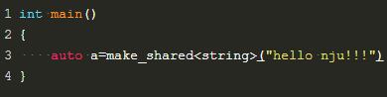
图片1
如图1所示，我们定义了一个变量a，它的初始值是一个make_share类型。这样我们就新建了一个指向string的智能指针shared_ptr;相比之前的C++标准，这样将会更加简便，利于我们快速完成程序设计。

decltype关键字
C++11新标准引入了又一种类型说明符decltype，它的功能是选择并返回操作数的数据类型。它会使得编译器自动分析表达式的类型并得到它的类型，最关键是它不会去计算表达式的值。例如图2所示：
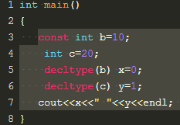
图片2
我们定义了一个常量b，它的初值是10，又定义了一个值为20的变量c，然后通过decltype关键字定义了两个变量x，y。让编译器通过推断括号里的表达式来判断x，y的类型。我们很容易得出b的类型是const int，而c的类型是int。

字面值nullptr
我们都知道所谓空指针就是不指向任何对象的指针，定义空指针的办法有很多。例如将这个指针的初值设为0，或者将它的初值设为NULL，在标准库iostream中，NULL代表的就是0.
而C++11新标准引入了一个新的字面值来初始化空指针，它就是nullptr，nullptr是一个比较特殊的字面值，它可以任意转换成其他的任意指针类型。例如图3所示：
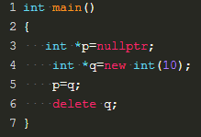
图片3
如图3所示，我们定义了一个指向int的指针p，且把它用字面值nullptr初始化，随后定义了一个指向动态内存的指针q，然后将q所指向的动态内存地址赋给p，现在p就指向了那个地址，我们释放q。

constexpr关键字
C++新标准引入constexpr关键字，它许可将变量声明为constexpr来由编译器验证变量是否是一个常量表达式。当然，声明为constexpr的变量一定是一个常量表达式。而且需要用长量表达式初始化。例如：
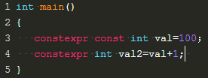
图片4
如图4所示。我们定义了常量val，并给它赋予了初值，然后用val+1来初始化另外一个常量val2.这里要说明的是如果肯定一个变量是常量表达式，我们就可以把它声明为constexpr类型。

范围for语句
范围for语句是c++11新标准一个重要的引用，这种遍历语句遍历指定序列的每个元素，并且可以对每个元素进行某种操作。它的语法格式是：
For（declaration ： expression）
statement;
其中，declaration是一个变量，它用于表示一个原子元素或者基础元素，而expression是一个对象或者是一个序列，是被遍历的对象。这个对象将被访问里面的原子元素。访问一个元素之后，将会被推进至下一个需要被访问的值。例如图5所示:
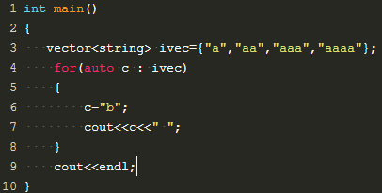
图片5
如图5所示。我们定义了一个vector容器ivec，并且对它进行了列表初始化（列表初始化也是c++11新标准引入的），运用范围for循环，遍历ivec容器里面的元素，这里的c可被编译器推断为string类型，auto关键字的作用前面已说明，不在详述。我们每遍历一个容器中的元素就将它赋值为“b”，然后将它输出，这也证明了可用范围for语句对容器或者对象中的基础元素进行指定操作。

Lambda表达式
C++11新标准新增的一项重要功能就是lambda表达式，所谓lambda就是表示一个可调用的代码单元，也可以说是一个可调用对象,还可以理解为一个没有命名的内联函数。Lambda的组成结构与函数很相似，它拥有一个返回类型，一个形参列表，一个函数体。Lambda也可以定义在函数内部。它的组成结构如下：
[capture list] (parameter list) -> return type { function body}
Capture list 表示捕获列表，也就是lambda所在函数中的局部变量的列表，如果没有，则这个列表为空。Return type 表示该lambda的返回类型，Parameter list 为形参列表，Function body是函数体，这些和函数表示是一样的。需要注意的是，如果有返回类型，lambda必须使用尾置返回来确定类型。另外，lambda必须包括捕获列表和函数体。另外的几个可以省略。例如：
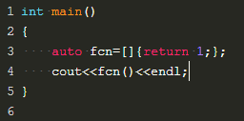
图片6
如图6所示。我们定义了一个名为fcn的lambda表达式。它只有捕获列表和函数体。这个lambda表达式返回值为1.之后。我们调用这个lambda，会输出1。

initializer_list
Initializer_list定义在c++11新标准新引入的initializer_list头文件中。Initializer_list也是一种标准库类型。此类型用于访问c++初始化列表中的值，列表中的元素类型为const的，也就是常量，我们无法改变initializer_list中的元素的值。这种类型的对象由编译器从初始化列表声明中直接自动构造，所谓初始化列表声明就是被包括在花括号里面的，用逗号分隔元素的列表。Initializer_list可以用于表示某种特定类型的值的数组。

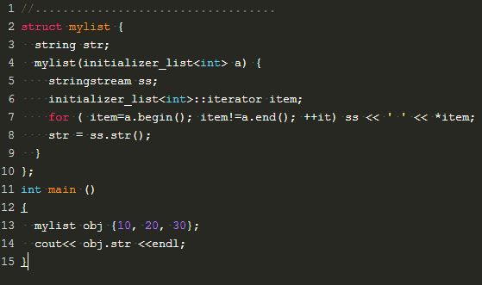
图片7

如图7所示，我们定义了一个名为mylist的类，它有一个initializer_list类型的构造函数，此构造函数将传递进来的initializer_list的类型参数中的值存入str中，并以空格分隔。

标准库bind函数
C++11引入了新的标准库函数bind，我们可以将bind看成一个函数适配器。它的组成结构如下：
Auto newcallable = bind(callable,arg_list)
Newcallable表示一个新的可调用对象，arg_list表示参数列表，这个参数也就是callable所对应的的参数。当我们调用newcallable时，newcallable会调用callable，并且把arg_list中的参数传递给callable。对于arg_list,这个灿叔列表可能是具有实际值得参数，也可能是像_n这样的占位符。这个占位符表示newcallable的参数。比如_1就是newcallable的第一个参数，_2就是newcallable的第二个参数。以此类推。如图8：
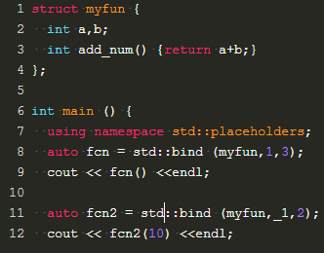
图片8
在图8中，我们定义了一个名为myfun的类。它有3个成员，分别是a，b两个int型的成员，和一个有加法功能的成员函数。注意，我们的占位符是定义在std命名空间中的placeholders中。首先定义了一个名为fcn的新调用对象，随后我们调用标准库函数bind。它的调用对象，也就是它的第一个参数是成员函数add_num,我们把参数1,3，传递给这个成员函数。最后，我们调用fcn这个可调用对象。得到结果4.
我们再定义了一个名为fcn2的可调用对象，它同样以myfun作为可调用参数。我们这里使用了占位符，它表示fcn2具有一个参数。当我调用fcn2时，我们将这两个参数传递给myfun。随后输出结果。

智能指针shared_ptr,unique_ptr
新的C++11标准库为了更好地管理和使用动态内存，防止内存泄漏和悬垂指针，定义了两个智能指针类型，分别是shared_ptr和unique_ptr。它们均定义在头文件memory中。Shared_ptr可以让多个智能指针指向同一个对象，而unique_ptr只容许一个指针独自指向一个对象。下面详细说明这两个智能指针。
Shared_ptr是用于管理动态内存的指针，它拥有垃圾回收机制。可与其他对象共享管理，这种指针具有取得指针所有权并共享该所有权的能力。当最后一个指针释放所有权时，也就是引用计数为0时，指针的所有者将删除该指针。Shared_ptr自身如果被销毁，或者通过赋值或者通过调用reset函数，他们的值被改变的话，它就释放对共享对象的所有权。
Unique_ptr拥有它所指向的对象，它与shared_ptr不同点是，在任一时刻，只能有一个unique_ptr指向一个对象。如果这个unique_ptr被销毁，则它所指向的对象也要被销毁。
例如：
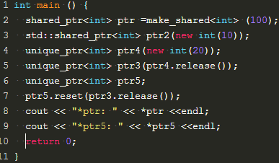
图片9.
如图9所示，我们定义了5个智能指针，首先定义的ptr是一个shared_ptr类型，他通过使用make_shared来初始化。之后的4个指针都是unique_ptr,其中，ptr4是一个管理动态int对象的指针，ptr3接管了ptr4所指向的对象。在语句中。我们看到ptr4调用release函数解除自己对所指对象的所有权，并将它赋给ptr3.ptr5同样的道理。通过调用reset函数。释放它原来拥有的对象，接管ptr3所指的对象。

C++中 左值和右值的区别
C++11中所有的值属于左值，右值两者之一。
左值引用：指的是可以放在赋值表达式左边的事物——在堆上或者栈上分配的命名对象或者其他对象成员——有明确的内存地址。
对左值的const引用创建临时性对象，作为参数传递给函数：
void print(std::string const&) ; print("hello"); //创建了临时std::string对象
右值：函数int fun()的返回值是右值，在其被赋给某一变量前，我们不能通过变量名来找到它。
右值分为纯右值和将亡值：
纯右值：临时变量和不跟对象关联的字面量值
将亡值：在确保其他变量不再被使用或即将销毁时,通过盗取的方式，可以避免内存空间的释放和分配，能够延长变量值的生命期。
右值通常不具有名字，也只能通过引用的方式找到它的存在。
引用类型本身并不拥有所绑定对象的内存，只是该对象的一个别名。
左值引用是具名变量值的别名，右值引用是不具名（匿名）变量的别名。
常量左值引用是个万能引用类型，可接受常量左值（带有const),非常量左值和右值对其初始化。
常量左值引用的右值在其“余生”只能是只读的
int &a = 2; # 左值引用绑定到右值，编译失败
int b = 2; # 非常量左值
const int &c = b; # 常量左值引用绑定到非常量左值，编译通过
const int d = 2; # 常量左值
const int &e = c; # 常量左值引用绑定到常量左值，编译通过
const int &b =2; # 常量左值引用绑定到右值，编程通过

右值引用通常不能绑定到任何的左值，要想绑定一个左值到右值引用，通常需要std::move()将左值强制转换为右值。
int a;
int &&r1 = c; # 编译失败
int &&r2 = std::move(a); # 编译通过

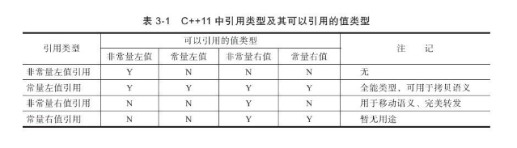

STL
STL:
包括容器，迭代器，算法的一系列组件（仿函数，配接器，配置器）
STL包括两部分内容：容器和算法
容器即存放数据的地方，比如array, vector，分为两类，序列式容器和关联式容器
序列式容器，其中的元素不一定有序，但是都可以被排序，比如vector,list,queue,stack，heap, priority-queue, slist
关联式容器，内部结构是一个平衡二叉树，每个元素都有一个键值和一个实值，比如map, set, hashtable, hash_set
算法有排序，复制等，以及各个容器特定的算法
迭代器是STL的精髓，迭代器提供了一种方法，使得它能够按照顺序访问某个容器所含的各个元素，但无需暴露该容器的内部结构，它将容器和算法分开，让二者独立设计。

细说容器：String, Vector, List, deque, queue, stack, Map;

STL中各种容器的底层结构
1.vector 底层数据结构为数组 ，支持快速随机访问
2.list 底层数据结构为双向链表，支持快速增删
3. deque是一个双端队列(double-ended queue)，也是在堆中保存内容的.它的保存形式如下:
[堆1] --> [堆2] -->[堆3] --> ...
每个堆保存好几个元素,然后堆和堆之间有指针指向,看起来像是list和vector的结合品.
4.stack 底层一般用list或deque实现
5.queue 底层一般用list或deque实现
6.priority_queue 的底层数据结构一般为vector为底层容器，堆heap为处理规则来管理底层容器实现
7.set 底层数据结构为红黑树，有序，不重复
8.multiset 底层数据结构为红黑树，有序，可重复
9.map 底层数据结构为红黑树，有序，不重复
10.multimap 底层数据结构为红黑树，有序，可重复
11.hash_set 底层数据结构为hash表，无序，不重复
12.hash_multiset 底层数据结构为hash表，无序，可重复
13.hash_map 底层数据结构为hash表，无序，不重复
14.hash_multimap 底层数据结构为hash表，无序，可重复

Vector
使用动态数组的方式实现，如果vector已经满了，就要动态的分配内存，一般为当前大小的两倍，然后把原数组的内容拷贝过去。

Vector实现过程
1.首先要分配一个新的内存
2.把旧内存的数据拷贝到新内存中
3.销毁旧内存中的数据
4.释放旧内存

vector增长策略
翻倍增长

List和Vector的区别

数组 | 链表
插入和删除困难，从头部插入和删除的效率低：时间复杂度是O(n) | 任意位置插入和删除元素快：时间复杂度O(n)
查询简单，随机访问性强：时间复杂度O(1) | 查询：O(n)
空间利用率不高 | 空间利用率高
内存空间要求高，必须要有足够且连续的内存空间 | 内存利用率高，不会浪费内存
大小是固定的，不能动态的扩展 | 空间大小不固定（从堆中分配出的），可以动态扩展
如果需要高效的存取，而不在乎插入和删除的效率，就使用vector。 | 如果需要大量的插入和删除，而不关心存取就使用list。

vector删除中间一个元素后，会导致哪些迭代器失效，哪些？ 增加元素，没超过容量，哪些会失效？
众所周知，vector在内存中是顺序存储的，那么当vector的长度增加时，也就是往里面继续pushback新的数据，当前块的内存不够，vector不得不重新申请一块新的更大的内存，然后把之前的数据复制过来，再插入新的数据。
所以，当定义一个vector的迭代器后，如果在这之后发生了插入新的数据，那么这个迭代器将失效，因为迭代器是通过指针实现的，内存地址都发生了改变，迭代器当然会失效。

Map
Map是一种特殊的二叉搜索树,但是每一个结点上增加一个存储位表示结点的颜色,可以是Red 或着 Black.通过对任何一条从根到叶子的路径上各个着色方式的限制,红黑树确保没有一条路径会比其他路径长出两倍,因而接近平衡。

自动建立Key_value的对应，Key与value可以是任意你需要的类型。

根据key值快速查找记录，查找的复杂度基本是Log(N)，如果有1000个记录，最多查找10次，1,000,000个记录，最多查找20次。

删除Map的一个节点
mapstring.erase(2) 删除键值为2；

Map与hashmap的区别
map是红黑树，hashmap是哈希表；
map的优点在于元素可以自动按照键值排序，而hashmap在于各项操作的平均复杂度比较平均；
map是STL中的一个关联容器，提供键值对的数据管理。底层通过红黑树来实现，实际上是二叉排序树和非严格意义上的二叉平衡树。所以在map内部所有的数据都是有序的，且map的查询、插入、删除操作的时间复杂度都是O(logN)。
unordered_map和map类似，都是存储key-value对，可以通过key快速索引到value，不同的是unordered_map不会根据key进行排序。
unordered_map底层是一个防冗余的哈希表，存储时根据key的hash值判断元素是否相同，即unoredered_map内部是无序的。

红黑树的理解
1.每个节点非红即黑。
2.根节点总是黑色的。
3.如果节点是红色的，那么它的子节点必须是黑色的(反之不一定)。
4.每个叶子节点都是黑色的空节点(NIL节点)。
5.从根节点到叶节点或空节点的每条路径，必须包含相同数目的黑色节点(即相同的黑色高度)。

map怎么遍历的
第一种，使用迭代器，while循环
#include <iostream>
#include <map>
using namespace std;
int main() {
map<int,int> p;
p[0] = 1;
p[1] = 2;
p[3] = 4;
map<int,int>::iterator it = p.begin();
while(it != p.end()) {
cout<<it->first<<" "<<it->second<<endl;
it++;
}
return 0;
}

String

手写string类， 构造，拷贝构造，析构，赋值
class String
{
private:
char* m_data;//用于保存字符串
public:
// 普通构造函数
String(const char* str)
{
if (str == NULL)
{
m_data = new char[1];// 得分点：对空字符串自动申请存放结束标志'\0'的
m_data = '\0';
}
else
{
int len = strlen(str);// 获取长度
m_data = new char[len + 1];
strcpy(m_data, str);// 拷贝string
}
}
// 拷贝构造函数
String(const String& other)
{
int length = strlen(other.m_data);
m_data = new char[length + 1];
strcpy(m_data, other.m_data);
}
// 析构函数
~String(void)
{
delete[] m_data;
}
// 赋值函数
String& operator=(const String& other)
{
if (this == &other)
{
return *this;
}
if (m_data)
{
delete[] m_data;
}

int length = strlen(other.m_data);
m_data = new char[length + 1];
strcpy(m_data, other.m_data);
return *this;
}

};

双向链表
单链表的缺点是只能往前，不能后退，虽然有循环单链表，但后退的成本还是很高的，需要跑一圈。在这个时候呢，双向链表就应运而生了，再加上循环即双向循环 链表就更加不错了。所谓双向链表只不过是添加了一个指向前驱结点的指针，双向循环链表是将最后一个结点的后继指针指向头结点，这在遍历时很关键。

MYSQL

能说下myisam 和 innodb的区别吗？
myisam引擎是5.1版本之前的默认引擎，支持全文检索、压缩、空间函数等，但是不支持事务和行级锁，所以一般用于有大量查询少量插入的场景来使用，而且myisam不支持外键，并且索引和数据是分开存储的。
innodb是基于聚簇索引建立的，和myisam相反它支持事务、外键，并且通过MVCC来支持高并发，索引和数据存储在一起。

说下mysql的索引有哪些吧，聚簇和非聚簇索引又是什么？
索引按照数据结构来说主要包含B+树和Hash索引。
假设我们有张表，结构如下：
create table user( id int(11) not null, age int(11) not null, primary key(id), key(age) );
B+树是左小右大的顺序存储结构，节点只包含id索引列，而叶子节点包含索引列和数据，这种数据和索引在一起存储的索引方式叫做聚簇索引，一张表只能有一个聚簇索引。假设没有定义主键，InnoDB会选择一个唯一的非空索引代替，如果没有的话则会隐式定义一个主键作为聚簇索引。

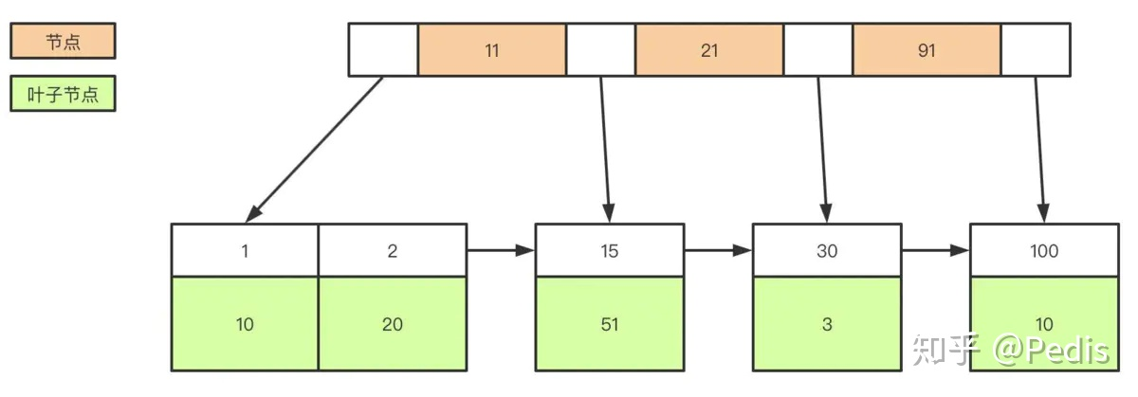

这是主键聚簇索引存储的结构，那么非聚簇索引的结构是什么样子呢？非聚簇索引(二级索引)保存的是主键id值，这一点和myisam保存的是数据地址是不同的。
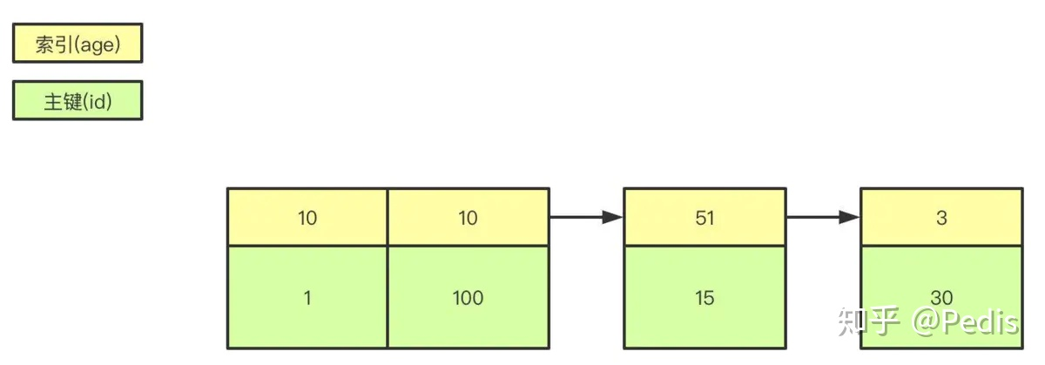

最终，我们一张图看看InnoDB和Myisam聚簇和非聚簇索引的区别

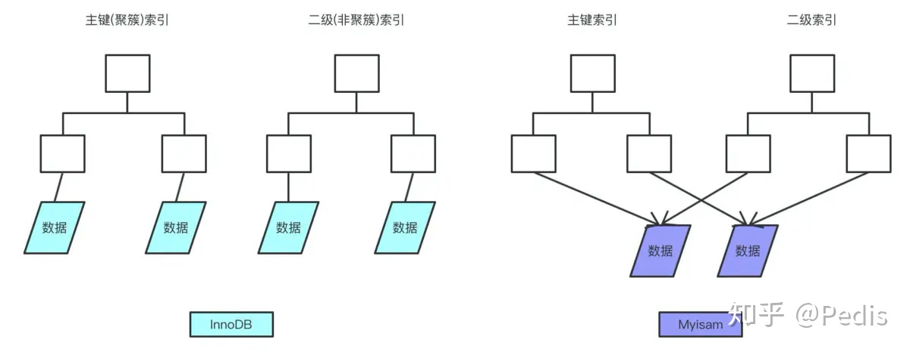

那你知道什么是覆盖索引和回表吗？
覆盖索引指的是在一次查询中，如果一个索引包含或者说覆盖所有需要查询的字段的值，我们就称之为覆盖索引，而不再需要回表查询。
而要确定一个查询是否是覆盖索引，我们只需要explain sql语句看Extra的结果是否是“Using index”即可。
以上面的user表来举例，我们再增加一个name字段，然后做一些查询试试。
explain select * from user where age=1; //查询的name无法从索引数据获取 explain select id,age from user where age=1; //可以直接从索引获取

锁的类型有哪些呢
mysql锁分为共享锁和排他锁，也叫做读锁和写锁。
读锁是共享的，可以通过lock in share mode实现，这时候只能读不能写。
写锁是排他的，它会阻塞其他的写锁和读锁。从颗粒度来区分，可以分为表锁和行锁两种。
表锁会锁定整张表并且阻塞其他用户对该表的所有读写操作，比如alter修改表结构的时候会锁表。
行锁又可以分为乐观锁和悲观锁，悲观锁可以通过for update实现，乐观锁则通过版本号实现。

你能说下事务的基本特性和隔离级别吗？
事务基本特性ACID分别是：
原子性指的是一个事务中的操作要么全部成功，要么全部失败。
一致性指的是数据库总是从一个一致性的状态转换到另外一个一致性的状态。比如A转账给B100块钱，假设中间sql执行过程中系统崩溃A也不会损失100块，因为事务没有提交，修改也就不会保存到数据库。
隔离性指的是一个事务的修改在最终提交前，对其他事务是不可见的。
持久性指的是一旦事务提交，所做的修改就会永久保存到数据库中。
而隔离性有4个隔离级别，分别是：
read uncommit 读未提交，可能会读到其他事务未提交的数据，也叫做脏读。
用户本来应该读取到id=1的用户age应该是10，结果读取到了其他事务还没有提交的事务，结果读取结果age=20，这就是脏读。
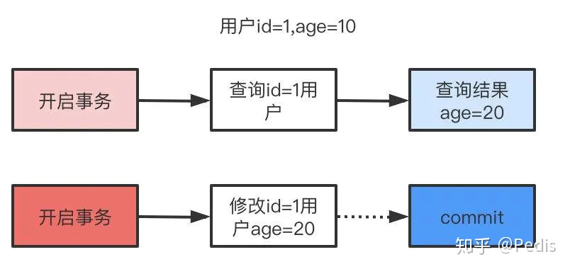

read commit 读已提交，两次读取结果不一致，叫做不可重复读。
不可重复读解决了脏读的问题，他只会读取已经提交的事务。
用户开启事务读取id=1用户，查询到age=10，再次读取发现结果=20，在同一个事务里同一个查询读取到不同的结果叫做不可重复读。

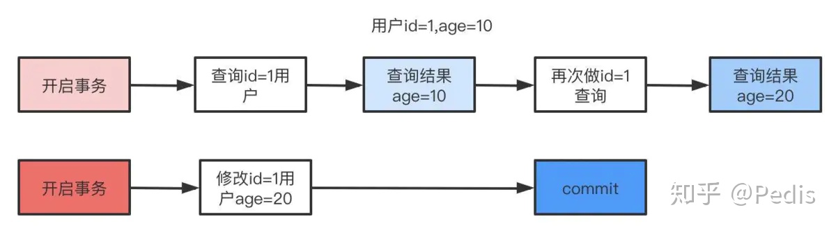

repeatable read 可重复复读，这是mysql的默认级别，就是每次读取结果都一样，但是有可能产生幻读。
serializable 串行，一般是不会使用的，他会给每一行读取的数据加锁，会导致大量超时和锁竞争的问题。

那ACID靠什么保证的呢？
A原子性由undo log日志保证，它记录了需要回滚的日志信息，事务回滚时撤销已经执行成功的sql
C一致性一般由代码层面来保证
I隔离性由MVCC来保证
D持久性由内存+redo log来保证，mysql修改数据同时在内存和redo log记录这次操作，事务提交的时候通过redo log刷盘，宕机的时候可以从redo log恢复

那你说说什么是幻读，什么是MVCC？
要说幻读，首先要了解MVCC，MVCC叫做多版本并发控制，实际上就是保存了数据在某个时间节点的快照。
我们每行数实际上隐藏了两列，创建时间版本号，过期(删除)时间版本号，每开始一个新的事务，版本号都会自动递增。
还是拿上面的user表举例子，假设我们插入两条数据，他们实际上应该长这样。
a-draft-type="table" data-size="normal" data-row-style="normal">
id | name | create_version | delete_version
这时候假设小明去执行查询，此时current_version=3
select * from user where id<=3; 复制代码
同时，小红在这时候开启事务去修改id=1的记录，current_version=4
update user set name='张三三' where id=1; 复制代码
执行成功后的结果是这样的
a-draft-type="table" data-size="normal" data-row-style="normal">
id | name | create_version | delete_version
如果这时候还有小黑在删除id=2的数据，current_version=5，执行后结果是这样的。
a-draft-type="table" data-size="normal" data-row-style="normal">
id | name | create_version | delete_version
由于MVCC的原理是查找创建版本小于或等于当前事务版本，删除版本为空或者大于当前事务版本，小明的真实的查询应该是这样
select * from user where id<=3 and create_version<=3 and (delete_version>3 or delete_version is null); 复制代码
所以小明最后查询到的id=1的名字还是'张三'，并且id=2的记录也能查询到。这样做是为了保证事务读取的数据是在事务开始前就已经存在的，要么是事务自己插入或者修改的。
明白MVCC原理，我们来说什么是幻读就简单多了。举一个常见的场景，用户注册时，我们先查询用户名是否存在，不存在就插入，假定用户名是唯一索引。
- 小明开启事务current_version=6查询名字为'王五'的记录，发现不存在。
- 小红开启事务current_version=7插入一条数据，结果是这样：
a-draft-type="table" data-size="normal" data-row-style="normal">
id | Name | create_version | delete_version
- 小明执行插入名字'王五'的记录，发现唯一索引冲突，无法插入，这就是幻读。

那你知道什么是间隙锁吗？
间隙锁是可重复读级别下才会有的锁，结合MVCC和间隙锁可以解决幻读的问题。我们还是以user举例，假设现在user表有几条记录
e data-draft-node="block" data-draft-type="table" data-size="normal" data-row-style="normal">
当我们执行：
begin; select * from user where age=20 for update; begin; insert into user(age) values(10); #成功 insert into user(age) values(11); #失败 insert into user(age) values(20); #失败 insert into user(age) values(21); #失败 insert into user(age) values(30); #失败
只有10可以插入成功，那么因为表的间隙mysql自动帮我们生成了区间(左开右闭)
(negative infinity，10],(10,20],(20,30],(30,positive infinity)
由于20存在记录，所以(10,20]，(20,30]区间都被锁定了无法插入、删除。
如果查询21呢？就会根据21定位到(20,30)的区间(都是开区间)。
需要注意的是唯一索引是不会有间隙索引的。

你们数据量级多大？分库分表怎么做的？
首先分库分表分为垂直和水平两个方式，一般来说我们拆分的顺序是先垂直后水平。
垂直分库
基于现在微服务拆分来说，都是已经做到了垂直分库了

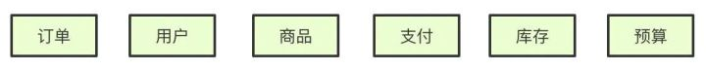
image.png
垂直分表
如果表字段比较多，将不常用的、数据较大的等等做拆分

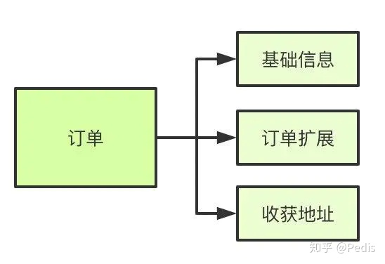
水平分表
首先根据业务场景来决定使用什么字段作为分表字段(sharding_key)，比如我们现在日订单1000万，我们大部分的场景来源于C端，我们可以用user_id作为sharding_key，数据查询支持到最近3个月的订单，超过3个月的做归档处理，那么3个月的数据量就是9亿，可以分1024张表，那么每张表的数据大概就在100万左右。
比如用户id为100，那我们都经过hash(100)，然后对1024取模，就可以落到对应的表上了。

那分表后的ID怎么保证唯一性的呢？
因为我们主键默认都是自增的，那么分表之后的主键在不同表就肯定会有冲突了。有几个办法考虑：
- 设定步长，比如1-1024张表我们分别设定1-1024的基础步长，这样主键落到不同的表就不会冲突了。
- 分布式ID，自己实现一套分布式ID生成算法或者使用开源的比如雪花算法这种
- 分表后不使用主键作为查询依据，而是每张表单独新增一个字段作为唯一主键使用，比如订单表订单号是唯一的，不管最终落在哪张表都基于订单号作为查询依据，更新也一样。

分表后非sharding_key的查询怎么处理呢？
- 可以做一个mapping表，比如这时候商家要查询订单列表怎么办呢？不带user_id查询的话你总不能扫全表吧？所以我们可以做一个映射关系表，保存商家和用户的关系，查询的时候先通过商家查询到用户列表，再通过user_id去查询。
- 打宽表，一般而言，商户端对数据实时性要求并不是很高，比如查询订单列表，可以把订单表同步到离线（实时）数仓，再基于数仓去做成一张宽表，再基于其他如es提供查询服务。
- 数据量不是很大的话，比如后台的一些查询之类的，也可以通过多线程扫表，然后再聚合结果的方式来做。或者异步的形式也是可以的。
List<Callable<List<User>>> taskList = Lists.newArrayList(); for (int shardingIndex = 0; shardingIndex < 1024; shardingIndex++) { taskList.add(() -> (userMapper.getProcessingAccountList(shardingIndex))); } List<ThirdAccountInfo> list = null; try { list = taskExecutor.executeTask(taskList); } catch (Exception e) { //do something } public class TaskExecutor { public <T> List<T> executeTask(Collection<? extends Callable<T>> tasks) throws Exception { List<T> result = Lists.newArrayList(); List<Future<T>> futures = ExecutorUtil.invokeAll(tasks); for (Future<T> future : futures) { result.add(future.get()); } return result; } }

说说mysql主从同步怎么做的吧？
首先先了解mysql主从同步的原理
- master提交完事务后，写入binlog
- slave连接到master，获取binlog
- master创建dump线程，推送binglog到slave
- slave启动一个IO线程读取同步过来的master的binlog，记录到relay log中继日志中
- slave再开启一个sql线程读取relay log事件并在slave执行，完成同步
- slave记录自己的binglog

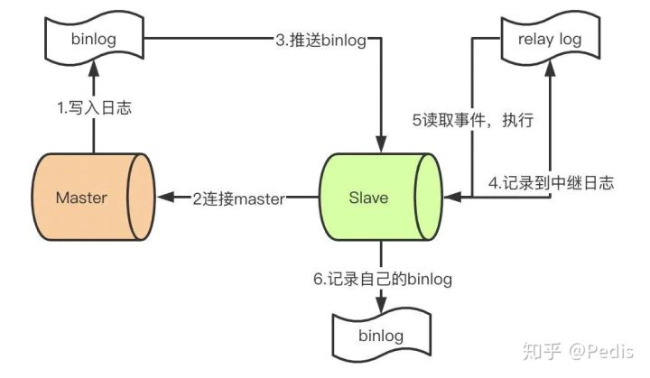
由于mysql默认的复制方式是异步的，主库把日志发送给从库后不关心从库是否已经处理，这样会产生一个问题就是假设主库挂了，从库处理失败了，这时候从库升为主库后，日志就丢失了。由此产生两个概念。
全同步复制
主库写入binlog后强制同步日志到从库，所有的从库都执行完成后才返回给客户端，但是很显然这个方式的话性能会受到严重影响。
半同步复制
和全同步不同的是，半同步复制的逻辑是这样，从库写入日志成功后返回ACK确认给主库，主库收到至少一个从库的确认就认为写操作完成。

那主从的延迟怎么解决呢？
这个问题貌似真的是个无解的问题，只能是说自己来判断了，需要走主库的强制走主库查询。

进程与线程

进程与线程
进程：指在系统中正在运行的一个应用程序；程序一旦运行就是进程；进程——资源分配的最小单位。
线程：系统分配处理器时间资源的基本单元，或者说进程之内独立执行的一个单元执行流。线程——程序执行的最小单位。
一个进程由PCB（进程控制块）、数据段、代码段组成，进程本身不可以运行程序，而是像一个容器一样，先创建出一个主线程，分配给主线程一定的系统资源，这时候就可以在主线程开始实现各种功能。
一个进程中至少要有一个主线程（由父进程创建的），其他的进程都是由主线程创建的。
一个程序至少一个进程，一个进程至少一个线程。
例子：
我们使用打开一个微信软件，这个时候就开启了一个进程，
当我们在微信里面进行各种操作（查看朋友圈，扫一扫...），这么多的操作就是线程。

线程的创建方式

windows下thread 创建多个线程方式
C++11中引入了一个用于多线程操作的thread类，通常用函数作为线程的入口常见的创建方式，具体代码如下
#include "stdafx.h"
#include <iostream>
#include <string>
#include <thread>
using namespace std;
void myprint()
{
cout << "开始执行线程程序" << endl;
cout << "线程程序执行完毕1" << endl;
cout << "线程程序执行完毕2" << endl;
cout << "线程程序执行完毕3" << endl;
cout << "线程程序执行完毕4" << endl;
}
int main()
{
thread mythread1(myprint); //创建了线程 线程的执行的 入口 myprint() ,myprint()线程开始执行
mythread1.join(); //阻塞主线程 让主线程执行完毕 然后子线程和主线程汇合 子线程执行
// 完毕 主线程继续
//mythread.detach(); // 主线程和子线程分离 执行
auto mylamthread = []
{
cout << "开始执行线程程序" << endl;
cout << "线程程序执行完毕1" << endl;
cout << "线程程序执行完毕2" << endl;
cout << "线程程序执行完毕3" << endl;
cout << "线程程序执行完毕4" << endl;
};
thread mythread2(mylamthread); //创建了线程 线程的执行的 入口 myprint() ,myprint()线程开始执行
mythread2.join(); //阻塞主线程 让主线程执行完毕 然后子线程和主线程汇合 子线程
//执行完毕 主线程继续
//mythread.detach(); // 主线程和子线程分离 执行
cout << "hello slam1" << endl;
cout << "hello slam2" << endl;
cout << "hello slam3" << endl;
return 0;

}
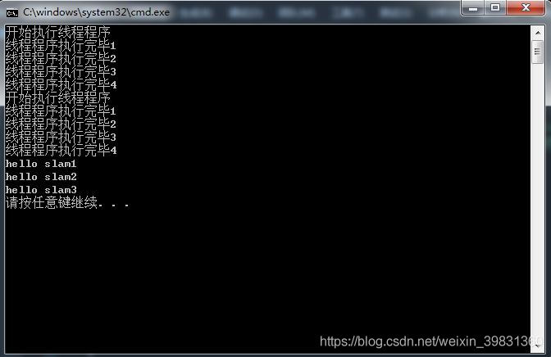

进程与线程的选择取决以下几点：
还是同一个思想，进程是“要用来做大事”的，而线程是“各自做件小事，合作完成大事”，结合上节新鲜出炉的优缺点我们就很好理解什么时候用进程或者线程了。
答：
1）创建和销毁较频繁使用线程，因为创建进程花销大嘛。
2）需要大量数据传送使用线程，因为多线程切换速度快，不需要跨越进程边界。
3）并行操作使用线程。线程是为了实现并行操作的一个手段，也就是刚才说的需要多个并行操作“合作完成大事”，当然是使用线程啦。
4）最后可以总结为：安全稳定选进程；快速频繁选线程；

线程是否创建的越多越好？
不是，创建线程越多，对共享资源同步要求多，设计同步容易出错。另外多线程并发容易导致资源分配问题。而且创建线程本身也会消耗大量的资源，如果一有任务就创建线程，那么容易导致系统的负载过大。一般解决方案是线程池。

多进程与多线程

多进程优点与缺点

多进程优点
- 每个进程互相独立，不影响主程序的稳定性，子进程崩溃没关系；
- 通过增加CPU，就可以容易扩充性能；
- 可以尽量减少线程加锁/解锁的影响，极大提高性能，就算是线程运行的模块算法效率低也没关系；
- 每个子进程都有2GB地址空间和相关资源，总体能够达到的性能上限非常大

多进程缺点
- 逻辑控制复杂，需要和主程序交互；
- 需要跨进程边界，如果有大数据量传送，就不太好，适合小数据量传送、密集运算
- 多进程调度开销比较大；

多线程优点与缺点

多线程的优点
- 无需跨进程边界；
- 程序逻辑和控制方式简单；
- 所有线程可以直接共享内存和变量等；
- 线程方式消耗的总资源比进程方式好；

多线程缺点
- 每个线程与主程序共用地址空间，受限于2GB地址空间；
- 线程之间的同步和加锁控制比较麻烦；
- 一个线程的崩溃可能影响到整个程序的稳定性；
- 到达一定的线程数程度后，即使再增加CPU也无法提高性能，例如Windows Server 2003，大约是1500个左右的线程数就快到极限了（线程堆栈设定为1M），如果设定线程堆栈为2M，还达不到1500个线程总数；
- 线程能够提高的总性能有限，而且线程多了之后，线程本身的调度也是一个麻烦事儿，需要消耗较多的CPU

多进程并发和多线程并发

多进程并发
多个进程独立地运行，它们之间通过进程间常规的通信渠道传递讯息（信号，套接字，文件，管道等），这种进程间通信不是设置复杂就是速度慢，这是因为为了避免一个进程去修改另一个进程，操作系统在进程间提供了一定的保护措施，当然，这也使得编写安全的并发代码更容易。运行多个进程也需要固定的开销：进程的启动时间，进程管理的资源消耗。

多线程并发
在当个进程中运行多个线程也可以并发。每个线程都有独立的运行路径，但是一个进程中的所有线程共享地址空间

多进程同步

管道( pipe )
管道是一种半双工的通信方式，数据只能单向流动，而且只能在具有亲缘关系的进程间使用。

信号量( semophore )
- 信号量是一个计数器，可以用来控制多个进程对共享资源的访问。它常作为一种锁机制，防止某进程正在访问共享资源时，其他进程也访问该资源。因此，主要作为进程间以及同一进程内不同线程之间的同步手段。

消息队列( messagequeue )
消息队列是由消息的链表，存放在内核中并由消息队列标识符标识。消息队列克服了信号传递信息少、管道只能承载无格式字节流以及缓冲区大小受限等缺点。

信号 ( sinal )
- 信号是一种比较复杂的通信方式，用于通知接收进程某个事件已经发生。

共享内存( sharedmemory )
- 共享内存就是映射一段能被其他进程所访问的内存，这段共享内存由一个进程创建，但多个进程都可以访问。

多线程同步
线程同步有三种常用的机制: 互斥量(mutex), 读写锁(rwlock)和条件变量(cond)。

互斥锁
通过锁机制实现线程间的同步。同一时刻只允许一个线程执行一个关键部分的代码。对共享资源的访问, 要对互斥量进行加锁, 如果互斥量已经上了锁, 调用线程会阻塞, 直到互斥量被解锁. 在完成了对共享资源的访问后, 要对互斥量进行解锁.

互斥锁与信号量的区别？
答：互斥锁用于线程的互斥，信号量用于线程的同步。这是互斥锁和信号量的根本区别，也就是互斥和同步之间的区别。同时互斥锁的作用域仅仅在于线程，信号量可以作用于线程和进程。

条件变量
条件变量是利用线程间共享的全局变量进行同步的一种机制，主要包括两个动作：一个线程等待"条件变量的条件成立"而挂起；另一个线程使"条件成立"（给出条件成立信号）。为了防止竞争，条件变量的使用总是和一个互斥锁结合在一起。

死锁
死锁主要发生在有多个依赖锁存在时, 会在一个线程试图以与另一个线程相反顺序锁住互斥量时发生.
例如，进程A等待进程B发的消息，进程B又在等待进程A 发的消息，可以看出进程A和B不是因为竞争同一资源，而是在等待对方的资源导致死锁。
如何避免死锁是使用互斥量应该格外注意的东西。

如何避免死锁

加锁顺序
当多个线程需要相同的一些锁，但是按照不同的顺序加锁，死锁就很容易发生。
按照顺序加锁是一种有效的死锁预防机制。但是，这种方式需要你事先知道所有可能会用到的锁(译者注：并对这些锁做适当的排序)，但总有些时候是无法预知的。

加锁时限
在尝试获取锁的时候加一个超时时间，这也就意味着在尝试获取锁的过程中若超过了这个时限该线程则放弃对该锁请求。若一个线程没有在给定的时限内成功获得所有需要的锁，则会进行回退并释放所有已经获得的锁，然后等待一段随机的时间再重试。
这段随机的等待时间让其它线程有机会尝试获取相同的这些锁，并且让该应用在没有获得锁的时候可以继续运行(译者注：加锁超时后可以先继续运行干点其它事情，再回头来重复之前加锁的逻辑)。

锁机制
锁机制：包括互斥锁/量（mutex）、读写锁（reader-writer lock）、自旋锁（spin lock）、条件变量（condition）
互斥锁/量（mutex）：提供了以排他方式防止数据结构被并发修改的方法。
读写锁（reader-writer lock）：允许多个线程同时读共享数据，而对写操作是互斥的。
自旋锁（spin lock）与互斥锁类似，都是为了保护共享资源。互斥锁是当资源被占用，申请者进入睡眠状态；而自旋锁则循环检测保持者是否已经释放锁。
条件变量（condition）：可以以原子的方式阻塞进程，直到某个特定条件为真为止。对条件的测试是在互斥锁的保护下进行的。条件变量始终与互斥锁一起使用。

Sleep与wait的区别
sleep()不释放同步锁,wait()释放同步锁

多线程网络编程

在客户端，可以把处理服务器端响应消息的任务放到一个单独线程中，在主线程中接收用户输入和发送请求消息。
服务器的作用就是为了服务多个客户端，对于多个客户端并发请求的处理，在网络编程中，采用多线程处理方式解决。
每当服务器端接收到客户端请求后，产生一个新的线程处理客户端请求。开启线程比较消耗系统资源，所以应用程序中可以开辟的线程个数总是有限的。可以结合使用线程池技术，实现服务器端的并发处理请求。

MYSQL

makefile
make命令执行时，需要一个 Makefile 文件，以告诉make命令需要怎么样的去编译和链接程序。首先，我们用一个示例来说明Makefile的书写规则。以便给大家一个感兴认识。
这个示例来源于GNU的make使用手册，在这个示例中，我们的工程有8个C文件，和3个头文件，我们要写一个Makefile来告诉make命令如何编译和链接这几个文件。我们的规则是：
1.如果这个工程没有编译过，那么我们的所有C文件都要编译并被链接。
2.如果这个工程的某几个C文件被修改，那么我们只编译被修改的C文件，并链接目标程序。
3.如果这个工程的头文件被改变了，那么我们需要编译引用了这几个头文件的C文件，并链接目标程序。
只要我们的Makefile写得够好，所有的这一切，我们只用一个make命令就可以完成，make命令会自动智能地根据当前的文件修改的情况来确定哪些文件需要重编译，从而自己编译所需要的文件和链接目标程序。

make是如何工作的
在默认的方式下，也就是我们只输入make命令。那么，
- make会在当前目录下找名字叫“Makefile”或“makefile”的文件。
- 如果找到，它会找文件中的第一个目标文件（target），在上面的例子中，他会找到“edit”这个文件，并把这个文件作为最终的目标文件。
- 如果edit文件不存在，或是edit所依赖的后面的 .o 文件的文件修改时间要比edit这个文件新，那么，他就会执行后面所定义的命令来生成edit这个文件。
- 如果edit所依赖的.o文件也存在，那么make会在当前文件中找目标为.o文件的依赖性，如果找到则再根据那一个规则生成.o文件。（这有点像一个堆栈的过程）
- 当然，你的C文件和H文件是存在的啦，于是make会生成 .o 文件，然后再用 .o 文件声明make的终极任务，也就是执行文件edit了。

Linux

基本命令

Linux如何杀一个进程
Top获取PID进程编号，再使用Kill杀死进程；
Kill -9 1442

查看负载
Uptime;top;

查看内存
cat /proc/meminfo查看linux系统内存大小的详细信息，可以查看总内存，剩余内存、可使用内存等信息。
free

查看linux系统各分区的使用情况
df -h查看linux系统各分区的使用情况
- df：列出文件系统的整体磁盘使用量
- du：检查磁盘空间使用量
- fdisk：用于磁盘分区

查看端口占用情况
lsof(list open files)是一个列出当前系统打开文件的工具。
lsof -i:端口号

查看线程的堆栈信息
1、使用top命令，查找pid
2、显示线程，查找线程tid
ps -mp #pid# -o THREAD,tid,time | sort -rn
3、将线程id转化为16进制0xtid
printf "%x\n" #tid#
4、显示线程的堆栈信息
jstack #pid#|grep #0xtid# -A 30

查找文件
find Test – name “*.txt” 在test下查找后缀名为.txt的文件
find / -name jingyan123

删除文件夹
rm -rf /www/web/moyugan_vip/public_html/jingyan123

GCC与G++

GCC一步编译、连接
gcc hello.c –o hello
这条命令隐含执行了
（1）预处理
（2）编译
（3）汇编
（4）链接
这里未指定输出文件，默认输出为a.out
gcc编译C源码有四个步骤：
预处理 ----> 编译 ----> 汇编 ----> 链接
执行
./hello

G++一步编译、连接
g++ hello.cpp –o hello
./hello

GCC和G++的区别
简单来说，gcc与g++都是GNU(组织)的一个编译器。需要注意以下几点：
1. gcc与g++都可以编译c代码与c++代码。但是：后缀为.c的，gcc把它当做C程序，而g++当做是C++程序；后缀为.cpp的，两者都会认为是C++程序。
2. 编译阶段，g++会调用gcc，对于c++代码，两者是等价的，但是因为gcc命令不能自动和C＋＋程序使用的库联接，所以通常用g++来完成链接。
3. 编译可以用gcc/g++，而链接可以用g++或者gcc -lstdc++。因为gcc命令不能自动和C＋＋程序使用的库联接（当然可以选择手动链接，使用命令如下），所以通常使用g++来完成联接。但在编译阶段，g++会自动调用gcc，二者等价。

GDB-调试工具

gdp调试显示堆栈信息
gdb filename core
filename就是产生core文件的可执行文件，core就是产生的dump文件

查看源代码在内存中的地址
你可以使用info line命令来查看源代码在内存中的地址
(gdb) info line tst.c:func
GDB主要可帮助我们完成下面4个方面的功能：
- 1.启动程序，可以按照自定义的要求随心所欲的运行程序。
- 2.让被调试的程序在工程师指定的断点处停住，断点可以是条件表达式。
- 3.当程序被停住时，可以检查此时程序中所发生的事，并追索上文。
- 4.动态地改变程序的执行环境。

简单操作
1）启动gdb
gdb hello

2）显示程序
list 或者 l
3）打断点
break(b) main() //函数的入口处
break(b) 11 //行号
break(b) hello.c:14 //特定文件的行号
break(b) 12 if i=10 //if语句满足后在行号处打断点
4）获取断点信息
info break5）删除断点
delete 13(断点编号)
6）运行程序
run(r)
7）单步(不进入子函数)
next(n)
8）单步（进入子函数）
step(s)
9）继续运行
continue(c)
10）查看变量
print(p) i(变量名)
11）运行程序到当前函数结束
finish
12）监控变量
watch i(变量名)
13）退出gdb
quit(q)

当需要使用gdb调试代码时，需要在gcc\g++编译选项中添加-g选项，如下所示：
g++ -g `pkg-config opencv --cflags` opencv.cpp -o opencv `pkg-config opencv --libs`
这样生成的opencv可执行文件可以直接使用gdb进行调试
在程序文件夹中生成名字为copyMakeBorder的可执行文件，下面进入gdb调试状态，直接输入gdb+程序名即：
gdb copyMakeBorder

gdb调试基本命令
list+lineNumber(中间有空格)
可以打印出行第lineNumber行周围的源程序
- list 打印函数名称为Function的函数上下文的源程序，如下
(gdb) list main

break命令
在使用gdb调试时使用break命令来设置断点，有如下几种方法：
- break < function >
在进入指定的函数function时既停止运行，C++中可以使用class::function或function(type, type)格式来指定函数名称
- break < lineNumber>
在指定的代码行打断点

逐步调试
使用gdb工具调试可以使用next命令单步执行程序代码，next的单步不会进入函数的内部，与next对应

continue命令
当程序遇到断点停止运行后可以使用continue命令恢复程序的运行到下一个断点或直到程序结束

print命令
print可以缩写为p，可以通过print命令查看参数或程序运行数据

run和quit命令
run(缩写r)和quit(缩写q)分别可以开始运行程序和退出gdb调试

操作系统

死锁

什么是死锁 ？
死锁是指两个或两个以上的进程在执行过程中，由于竞争资源或者由于彼此通信而造成的一种阻塞的现象，若无外力作用，它们都将无法推进下去。
集合中的每一个进程都在等待只能由本集合中的其他进程才能引发的事件，那么该组进程是死锁的。
举个例子来描述，如果此时有一个线程A，按照先锁a再获得锁b的的顺序获得锁，而在此同时又有另外一个线程B，按照先锁b再锁a的顺序获得锁。如下图所示：
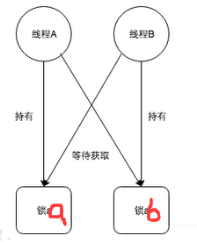

产生死锁的原因？
产生死锁中的竞争资源之一指的是竞争不可剥夺资源（例如：系统中只有一台打印机，可供进程P1使用，假定P1已占用了打印机，若P2继续要求打印机打印将阻塞）

如何预防死锁？
- 资源一次性分配：一次性分配所有资源，这样就不会再有请求了：（破坏请求条件）
- 只要有一个资源得不到分配，也不给这个进程分配其他的资源：（破坏请保持条件）
- 可剥夺资源：即当某进程获得了部分资源，但得不到其它资源，则释放已占有的资源（破坏不可剥夺条件）
- 资源有序分配法：系统给每类资源赋予一个编号，每一个进程按编号递增的顺序请求资源，释放则相反（破坏环路等待条件）

内存

虚拟内存
虚拟内存是计算机系统内存管理的一种技术。电脑中所运行的程序均需经由内存执行，若执行的程序占用内存很大或很多，则会导致内存消耗殆尽，内存空间不足会影响程序的正常运行。
为解决该问题，Windows中运用了虚拟内存 技术，即匀出一部分硬盘空间来充当内存使用。当内存耗尽时，电脑就会自动调用硬盘来充当内存，以缓解内存的紧张

文件读取
C++文件操作
程序运行时产生的数据都属于临时数据，程序一旦运行结束都会被释放掉，通过文件可以将数据持久化，C++中对文件操作需包含头文件 < fstream >。
- 文件类型有两种：
（1）文本文件：文件以文本的ASCII 码形式存储在计算机中。
（2）二进制文件：文件以文本的二进制形式存储在计算机中，用户一般不能直接读懂它们。
- 读文件三大类 ：
- （1）ofstream : 写文件
- （2）ifstream : 读文件
- （3）fsream : 读写文件

写文件
- 步骤：
（1）包含头文件 #include < fstream > （2）创建流对象 ofstream ofs
（3）打开文件 ofs.open ("文件路径" ,打开方式) （4）写数据 ofs <<"写入数据"
（5）关闭文件 ofs.close()

读文件
步骤：
（1）包含头文件 #include < fstream > （2）创建流对象 ifstream ifs
（3）打开文件并判断文件是否打开成功 ifs.open ("文件路径" ,打开方式) （4）读数据 四种方式读取
（5）关闭文件 ifs.close()

文件复制
复制的原理：
其实就是将C盘下的文件数据存储到D盘的一个文件中。
步骤：
1，在D盘创建一个文件。用于存储C盘文件中的数据。
2，定义读取流和C盘文件关联。
3，通过不断的读写完成数据存储。
4，关闭资源。

通信原理

三次握手
（1）客户端发送一个带SYN标志的TCP报文到服务器。这是三次握手过程中的报文1.
（2） 服务器端回应客户端的，这是三次握手中的第2个报文，这个报文同时带ACK标志和SYN标志。因此它表示对刚才客户端SYN报文的回应；同时又标志SYN给客户端，询问客户端是否准备好进行数据通讯。
（3） 客户必须再次回应服务段一个ACK报文，这是报文段3.

为什么建立连接需要三次握手？
首先非常明确的是两次握手是最基本的。第一次握手，客户端发了个连接请求消息到服务端，服务端收到信息后知道自己与客户端是可以连接成功的，但此时客户端并不知道服务端是否已经接收到了它的请求，所以服务端接收到消息后的应答，客户端得到服务端的反馈后，才确定自己与服务端是可以连接上的，这就是第二次握手。
客户端只有确定了自己能与服务端连接上才能开始发数据。所以两次握手肯定是最基本的。
那么为什么需要第三次握手呢？
假设一下如果没有第三次握手，而是两次握手后我们就认为连接成功了，那么会发生什么？第三次握手是为了防止已经失效的连接请求报文段突然又传到服务端，因而产生错误。
譬如发起请求遇到类似这样的情况：客户端发出去的第一个连接请求由于某些原因在网络节点中滞留了导致延迟，直到连接释放的某个时间点才到达服务端，这是一个早已失效的报文，但是此时服务端仍然认为这是客户端的建立连接请求第一次握手，于是服务端回应了客户端，第二次握手。
如果只有两次握手，那么到这里，连接就建立了，但是此时客户端并没有任何数据要发送，而服务端还在傻傻的等候佳音，造成很大的资源浪费。所以需要第三次握手，只有客户端再次回应一下，就可以避免这种情况。

四次挥手

由于TCP连接是全双工的，因此每个方向都必须单独进行关闭。这原则是当一方完成它的数据发送任务后就能发送一个FIN来终止这个方向的连接。收到一个 FIN只意味着这一方向上没有数据流动，一个TCP连接在收到一个FIN后仍能发送数据。首先进行关闭的一方将执行主动关闭，而另一方执行被动关闭。
（1） TCP客户端发送一个FIN，用来关闭客户到服务器的数据传送（报文段4）。
（2） 服务器收到这个FIN，它发回一个ACK，确认序号为收到的序号加1（报文段5）。和SYN一样，一个FIN将占用一个序号。
（3） 服务器关闭客户端的连接，发送一个FIN给客户端（报文段6）。
（4） 客户段发回ACK报文确认，并将确认序号设置为收到序号加1（报文段7）。
CLOSED： 这个没什么好说的了，表示初始状态。
LISTEN： 这个也是非常容易理解的一个状态，表示服务器端的某个SOCKET处于监听状态，可以接受连接了。
SYN_RCVD： 这个状态表示接受到了SYN报文，在正常情况下，这个状态是服务器端的SOCKET在建立TCP连接时的三次握手会话过程中的一个中间状态，很短暂，基本上用netstat你是很难看到这种状态的，除非你特意写了一个客户端测试程序，故意将三次TCP握手过程中最后一个ACK报文不予发送。因此这种状态时，当收到客户端的ACK报文后，它会进入到ESTABLISHED状态。
SYN_SENT： 这个状态与SYN_RCVD遥想呼应，当客户端SOCKET执行CONNECT连接时，它首先发送SYN报文，因此也随即它会进入到了SYN_SENT状态，并等待服务端的发送三次握手中的第2个报文。SYN_SENT状态表示客户端已发送SYN报文。
ESTABLISHED：这个容易理解了，表示连接已经建立了。
FIN_WAIT_1： 这个状态要好好解释一下，其实FIN_WAIT_1和FIN_WAIT_2状态的真正含义都是表示等待对方的FIN报文。而这两种状态的区别是：FIN_WAIT_1状态实际上是当SOCKET在ESTABLISHED状态时，它想主动关闭连接，向对方发送了FIN报文，此时该SOCKET即进入到FIN_WAIT_1状态。而当对方回应ACK报文后，则进入到FIN_WAIT_2状态，当然在实际的正常情况下，无论对方何种情况下，都应该马上回应ACK报文，所以FIN_WAIT_1状态一般是比较难见到的，而FIN_WAIT_2状态还有时常常可以用netstat看到。
FIN_WAIT_2：上面已经详细解释了这种状态，实际上FIN_WAIT_2状态下的SOCKET，表示半连接，也即有一方要求close连接，但另外还告诉对方，我暂时还有点数据需要传送给你，稍后再关闭连接。
TIME_WAIT： 表示收到了对方的FIN报文，并发送出了ACK报文，就等2MSL后即可回到CLOSED可用状态了。如果FIN_WAIT_1状态下，收到了对方同时带FIN标志和ACK标志的报文时，可以直接进入到TIME_WAIT状态，而无须经过FIN_WAIT_2状态。
CLOSING： 这种状态比较特殊，实际情况中应该是很少见，属于一种比较罕见的例外状态。正常情况下，当你发送FIN报文后，按理来说是应该先收到（或同时收到）对方的ACK报文，再收到对方的FIN报文。但是CLOSING状态表示你发送FIN报文后，并没有收到对方的ACK报文，反而却也收到了对方的FIN报文。什么情况下会出现此种情况呢？其实细想一下，也不难得出结论：那就是如果双方几乎在同时close一个SOCKET的话，那么就出现了双方同时发送FIN报文的情况，也即会出现CLOSING状态，表示双方都正在关闭SOCKET连接。
CLOSE_WAIT： 这种状态的含义其实是表示在等待关闭。怎么理解呢？当对方close一个SOCKET后发送FIN报文给自己，你系统毫无疑问地会回应一个ACK报文给对方，此时则进入到CLOSE_WAIT状态。接下来呢，实际上你真正需要考虑的事情是察看你是否还有数据发送给对方，如果没有的话，那么你也就可以close这个SOCKET，发送FIN报文给对方，也即关闭连接。所以你在CLOSE_WAIT状态下，需要完成的事情是等待你去关闭连接。
LAST_ACK： 这个状态还是比较容易好理解的，它是被动关闭一方在发送FIN报文后，最后等待对方的ACK报文。当收到ACK报文后，也即可以进入到CLOSED可用状态了。

TCP和UDP属于计算机网络中的哪一层
传输层协议：TCP协议、UDP协议
应用层协议：FTP、HTTP、SMTP
网络层协议：IP协议

TCP协议和UDP协议的区别是什么
TCP协议是有连接的，有连接的意思是开始传输实际数据之前TCP的客户端和服务器端必须通过三次握手建立连接，会话结束之后也要结束连接。而UDP是无连接的
TCP协议保证数据按序发送，按序到达，提供超时重传来保证可靠性，但是UDP不保证按序到达，甚至不保证到达，只是努力交付，即便是按序发送的序列，也不保证按序送到。
TCP协议所需资源多，TCP首部需20个字节（不算可选项），UDP首部字段只需8个字节。
TCP有流量控制和拥塞控制，UDP没有，网络拥堵不会影响发送端的发送速率
TCP是一对一的连接，而UDP则可以支持一对一，多对多，一对多的通信。
TCP面向的是字节流的服务，UDP面向的是报文的服务。
TCP介绍和UDP介绍
请详细介绍一下TCP协议建立连接和终止连接的过程？
助于理解的一段话
两幅图（来源）：
建立连接：三次握手
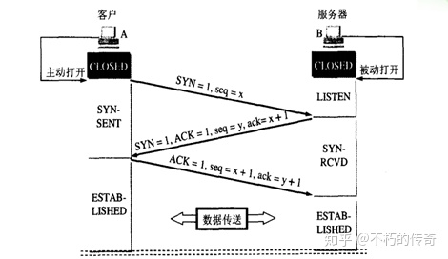
关闭连接：四次挥手
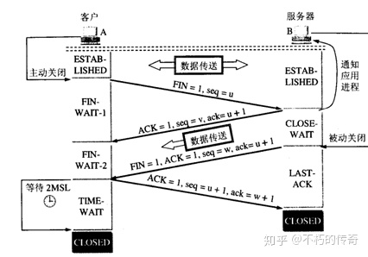

三次握手建立连接时，发送方再次发送确认的必要性？
主 要是为了防止已失效的连接请求报文段突然又传到了B,因而产生错误。假定出现一种异常情况，即A发出的第一个连接请求报文段并没有丢失，而是在某些网络结 点长时间滞留了，一直延迟到连接释放以后的某个时间才到达B，本来这是一个早已失效的报文段。但B收到此失效的连接请求报文段后，就误认为是A又发出一次 新的连接请求，于是就向A发出确认报文段，同意建立连接。假定不采用三次握手，那么只要B发出确认，新的连接就建立了，这样一直等待A发来数据，B的许多 资源就这样白白浪费了。
四次挥手释放连接时，等待2MSL的意义？
第 一，为了保证A发送的最有一个ACK报文段能够到达B。这个ACK报文段有可能丢失，因而使处在LAST-ACK状态的B收不到对已发送的FIN和ACK 报文段的确认。B会超时重传这个FIN和ACK报文段，而A就能在2MSL时间内收到这个重传的ACK+FIN报文段。接着A重传一次确认。
第二，就是防止上面提到的已失效的连接请求报文段出现在本连接中，A在发送完最有一个ACK报文段后，再经过2MSL，就可以使本连接持续的时间内所产生的所有报文段都从网络中消失。

常见的应用中有哪些是应用TCP协议的，哪些又是应用UDP协议的，为什么它们被如此设计？

以下应用一般或必须用udp实现？
多播的信息一定要用udp实现，因为tcp只支持一对一通信。
如果一个应用场景中大多是简短的信息，适合用udp实现，因为udp是基于报文段的，它直接对上层应用的数据封装成报文段，然后丢在网络中，如果信息量太大，会在链路层中被分片，影响传输效率。
如果一个应用场景重性能甚于重完整性和安全性，那么适合于udp，比如多媒体应用，缺一两帧不影响用户体验，但是需要流媒体到达的速度快，因此比较适合用udp
如果要求快速响应，那么udp听起来比较合适
如果又要利用udp的快速响应优点，又想可靠传输，那么只能考上层应用自己制定规则了。
常见的使用udp的例子：ICQ,QQ的聊天模块。
以qq为例的一个说明（转载自知乎）
登陆采用TCP协议和HTTP协议，你和好友之间发送消息，主要采用UDP协议，内网传文件采用了P2P技术。总来的说：
1.登陆过程，客户端client 采用TCP协议向服务器server发送信息，HTTP协议下载信息。登陆之后，会有一个TCP连接来保持在线状态。
2.和好友发消息，客户端client采用UDP协议，但是需要通过服务器转发。腾讯为了确保传输消息的可靠，采用上层协议来保证可靠传输。如果消息发送失败，客户端会提示消息发送失败，并可重新发送。
3.如果是在内网里面的两个客户端传文件，QQ采用的是P2P技术，不需要服务器中转。

输入网址后，浏览器从访问服务器到呈现网页的过程
- 用户在地址栏输入网址，肯定第一步要先去域名解析啊，就涉及到了DNS嘛。DNS是域名解析，就是把用户输进去的域名解析成IP，再通过IP路由去找到相应的服务器。
- 经过域名解析成IP ,然后通过路由找到服务器之后，客户端就发送连接请求，就是TCP连接。讲到TCP连接三次握手四次挥手
- 客户端和服务端建立相应的连接之后，客户端就向服务端发送Http请求
- 服务器接收到来自客户端的请求，然后通过项目的路由找到相应的html文档将其返回给客户端浏览器。
- 浏览器接收到html文档将其渲染形成网页。

Opencv

Opencv包含多个模块，core模块包含核心功能，imgproc模块包含图像处理，highgui模块包含读写图像和视频的一些函数，在使用这些模块之前，需要包含头文件。

图像对象
在Opencv中，图像对象的数据是由Mat来表示的。对计算机来说，图像就是一个矩阵，因此Mat最主要的部分就是一个矩阵数据。除此之外，Mat还包括一些图像的属性，比如图像的长度、宽度、通道数等，我们可以用rows，cols，channels()来获取这些属性。
Mat image1(240, 320, CV_8U, 100);
cout << image1.cols << image1.rows << image1.channels();
opencv还能够进行图像的读取、展示、保存，读取图像使用imread()函数，保存图像使用imwrite()，展示图像使用imshow()。在读取时，还能够自行选择图像的读取格式，常用的有IMREAD_GRAYSCALE和IMREAD_COLOR，前一个表示灰度图像，后一个表示RGB图像。
Mat image = imread("demo.jpg",IMREAD_COLOR);
imshow("Image", image); // show the image
imwrite("test.jpg", image);
waitKey(0); // wait for a key pressed
waitKey(0)则表示在展示图像的时候，在等待规定时间内接受一个按键再进行下一步的操作，如果等待时间设为0，则表示一直等待下去。
Mat是Opencv经过高度优化的数据结构，它自带了内存管理，可以通过检测引用数来释放不需要的内存。同时它的赋值操作也分为浅赋值和深复制，浅赋值能够不必复制大量的数据，从而提高程序的性能，最好只在需要深复制时在进行深复制。
在赋值或者初始化时，使用的是浅赋值，这样变量的指针指向的是同一个数据。
cv::Mat image2(image1);
image3 = image2;
如上所示，image1，image2，image3指向的都是内存中同一块数据，所以只要修改其中一个任意一个变量，其他的都会改变。
而在进行深赋值时，需要使用函数copyTo()，或者clone()，这样复制出来的就是两个不同的内存数据块，这样就可以随意修改数据也不会影响其他的了。

图像质量客观评价

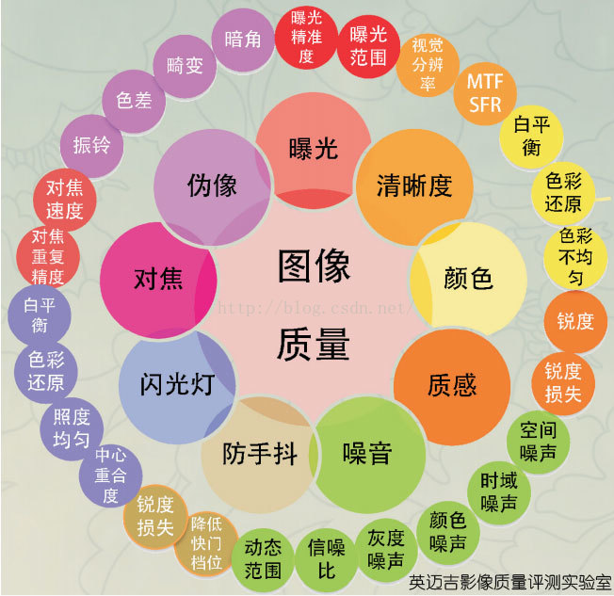

色彩空间
HSV颜色空间
HSV(hue,saturation,value)颜色空间的模型对应于圆柱坐标系中的一个圆锥形子集，圆锥的顶面对应于V=1. 它包含RGB模型中的R=1，G=1，B=1 三个面，所代表的颜色较亮。色彩H由绕V轴的旋转角给定。红色对应于 角度0° ，绿色对应于角度120°，蓝色对应于角度240°。在HSV颜色模型中，每一种颜色和它的补色相差180° 。 饱和度S取值从0到1，所以圆锥顶面的半径为１。HSV颜色模型所代表的颜色域是CIE色度图的一个子集，这个 模型中饱和度为百分之百的颜色，其纯度一般小于百分之百。在圆锥的顶点(即原点)处，V=0,H和S无定义， 代表黑色。圆锥的顶面中心处S=0，V=1,H无定义，代表白色。从该点到原点代表亮度渐暗的灰色，即具有不同 灰度的灰色。对于这些点，S=0,H的值无定义。可以说，HSV模型中的V轴对应于RGB颜色空间中的主对角线。 在圆锥顶面的圆周上的颜色，V=1，S=1,这种颜色是纯色。HSV模型对应于画家配色的方法。画家用改变色浓和 色深的方法从某种纯色获得不同色调的颜色，在一种纯色中加入白色以改变色浓，加入黑色以改变色深，同时 加入不同比例的白色，黑色即可获得各种不同的色调。

HSI颜色空间
HSI色彩空间是从人的视觉系统出发，用色调(Hue)、色饱和度(Saturation或Chroma)和亮度 (Intensity或Brightness)来描述色彩。HSI色彩空间可以用一个圆锥空间模型来描述。用这种 描述HIS色彩空间的圆锥模型相当复杂，但确能把色调、亮度和色饱和度的变化情形表现得很清楚。 通常把色调和饱和度通称为色度，用来表示颜色的类别与深浅程度。由于人的视觉对亮度的敏感 程度远强于对颜色浓淡的敏感程度，为了便于色彩处理和识别，人的视觉系统经常采用HSI色彩空间， 它比RGB色彩空间更符合人的视觉特性。在图像处理和计算机视觉中大量算法都可在HSI色彩空间中 方便地使用，它们可以分开处理而且是相互独立的。因此，在HSI色彩空间可以大大简化图像分析 和处理的工作量。HSI色彩空间和RGB色彩空间只是同一物理量的不同表示法，因而它们之间存在着 转换关系。

HSI 色彩模型是从人的视觉系统出发，用 H 代表色相 (Hue)、S 代表饱和度 (Saturation) 和 I 代表亮度 (Intensity) 来描述色彩。饱和度与颜色的白光光量刚好成反比，它可以说是一个颜色鲜明与否的指标。因此如果我们在显示器上使用 HIS 模型来处理图像，将能得到较为逼真的效果。
色相 (Hue)：指物体传导或反射的波长。更常见的是以颜色如红色，橘色或绿色来辨识，取 0 到 360 度的数值来衡量。
饱和度 (Saturation)：又称色度，是指色彩的强度或纯度。饱和度代表灰色与色调的比例，并以 0% (灰色) 到 100% (完全饱和) 来衡量。
亮度 (Intensity)：是指颜色的相对明暗度，通常以 0% (黑色) 到 100% (白色) 的百分比来衡量。

RGB颜色空间
RGB(red,green,blue)颜色空间最常用的用途就是显示器系统，彩色阴极射线管,彩色光栅图形的显示器 都使用R、G、B数值来驱动R、G、B 电子枪发射电子，并分别激发荧光屏上的R、G、B三种颜色的荧光粉 发出不同亮度的光线，并通过相加混合产生各种颜色；扫描仪也是通过吸收原稿经反射或透射而发送来 的光线中的R、G、B成分，并用它来表示原稿的颜色。RGB色彩空间称为与设备相关的色彩空间,因为不同 的扫描仪扫描同一幅图像，会得到不同色彩的图像数据；不同型号的显示器显示同一幅图像，也会有不同 的色彩显示结果。显示器和扫描仪使用的RGB空间与CIE 1931 RGB真实三原色表色系统空间是不同的，后者 是与设备无关的颜色空间。btw：Photoshop的色彩选取器(Color Picker)。可以显示HSB、RGB、LAB和CMYK 色彩空间的每一种颜色的色彩值。

常用的图像去噪方法
①高斯滤波：
高斯滤波的具体操作是:用一个模板(或称卷积、掩模)扫描图像中的每一个像素，用模板确定的邻域内像素的 加权平均灰度值 去替代模板中心像素点的值。
1.高斯滤波是平滑线性滤波器，在对邻域内像素灰度平均时赋予了 不同位置不同的权值，越靠近邻域中心权值越 大(?)。
2.高斯滤波技能平滑噪声，也能保留图像的整体灰度分布特征；
3.高斯滤波公式是各向同性扩散方程，在图像边缘处沿切向和法向是同等扩散的，所以绝大多数 边缘和细节纹理特征被模糊掉，损失了大量的信息。
4.高斯滤波 适合处理均值为零的高斯噪声，但 处理离散的点噪声时，会损失大量细节信息。
5.一维高斯函数： 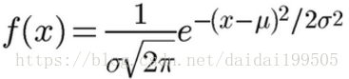
二维高斯函数： 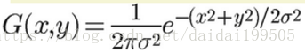

②中值滤波
中值滤波是统计排序滤波器，通过对邻域内所有像素的排序，然后取其 中值为邻域中心的像素。
1.该方法 不适合处理高斯噪声，但处理离散的点噪声效果明显。
2.该方法 忽略了像素点间的相关性，当目标图像细节纹理复杂时，中值滤波的结果会破坏其不分纹理。

③P-M方程去噪
P-M方程由热传导方程发展而来。基于热传导方程的图像去噪原理类似于高斯滤波公式，是各向异性扩散方程，在去噪的同时模糊了图像的边缘；而P-M方程将图像不同
区域的特征与扩散过程联系起来，即 沿各方向的扩散系数不为常数，而是随着图像的梯度模值而变化，所以既能去除噪声，也能保护边缘不被平滑。
1. 去除高斯噪声效果明显。
2.由于边缘保护,P-M方程去噪时 会保留部分梯度值比较大的鼓励噪声点。

④TV法去噪
以 全变分理论为基础，并结合 梯度下降法建立各向异性扩散的全变分模型。
1.用该方法 去除高斯噪声和孤立点噪声均有明显的效果，且又能保护图像边缘和细节；

常用的图像空间
HSI、HSV、RGB、CMY、CMYK、HSL、HSB、Ycc、XYZ、Lab、YUV色彩空间（颜色模型）
RGB颜色空间是算法处理中应用最多的颜色空间。
HSI颜色空间，色调（Hue）、色饱和度（Saturation或Chroma）和亮度（Intensity或Brightness）
YUV，分为三个分量，“Y”表示明亮度（Luminance或Luma），也就是灰度值；而“U”和“V” 表示的则是色度（Chrominance或Chroma），作用是描述影像色彩及饱和度，用于指定像素的颜色。YUV 4:4:4采样，每一个Y对应一组UV分量。YUV 4:2:2采样，每两个Y共用一组UV分量。 YUV 4:2:0采样，每四个Y共用一组UV分量。 紧缩格式（packed formats）平面格式（planar formats）。YYYYYYYYUVUV YYYYYYYYUUVV

图像的像素数与分辨率有什么区别？
像素数为图像实际组成的像素的个数，像素是没有固定宽度和高度的，是一个感光单元。
分辨率的单位为 像素/英寸（1英寸（inch）=2.54厘米（cm）），这里指的不是面积，而是对角线的长度，即dpi、ppi。分辨率也称之为点密度，分辨率越高，看的越细腻。

视频帧播放速度的单位
PAL制式是——25fps，NTSC是——30fps。

图像预处理

叙述GABOR滤波器原理？
使用一个三角函数(如正弦函数)与一个高斯函数叠加我们就得到了一个Gabor滤波器。Gabor滤波器可以抽取空间局部频度特征，是一种有效的纹理检测工具。
附：图像的空域是指二维坐标系上的操作，频域指的是图像经过傅里叶变换后的频谱。在频率域中，高频分量表示图像中灰度变换比较快的那些地方，比如物体的边缘就是灰度的突然变化，所以物体边缘就是高频分量。而物体内部比较平坦的区域，灰度基本没有变化，对应的就是低频分量。比如低通滤波只让低频分量通过，往往就是使图像模糊，因为边缘信息被去除了。高频对应图像细节，低频对应图像大致轮廓。

椒盐噪声用什么滤波处理比较有效？
参考：中值滤波与椒盐噪声
椒盐噪声：也称为脉冲噪声：
在图像中，它是一种随机出现的白点或者黑点，可能是亮的区域有黑色像素或是在暗的区域有白色像素（或是两者皆有）。
滤除椒盐噪声比较有效的方法是对信号进行中值滤波处理。

插值

最近邻插值

双线性插值

立方卷积插值

场景题

如果有一段代码有10行，我要给第3行到第10行加锁怎么实现？

在1000个数里面取出最大的10个数怎么用算法实现？

删除数组元素时间复杂度
时间复杂度:O(n)
空间复杂度:O(1)

删除链表元素时间复杂度
平时我们在计算单链表的第i个节点删除时间复杂度时一般认为是O(n)，过程如下
1.先从头节点开始遍历链表，找到第i-1个节点
2.将第i-1节点next指向第i个节点的next
可以看到时间主要花在了遍历链表上

如果我们已经拿到了要删除的第i个节点Node(i)，就不需要进行遍历操作和查找前驱节点了，直接拿Node(i+1)来覆盖Node(i)即可。
具体的做法如下：
1.Node(i)->data=Node(i)-next->data;
2.Node(i)-next=Node(i+1)->next;

这样的时间复杂度就是O(1)

